BỘ GIÁO DỤC VÀ ĐÀO TẠO ĐẠI HỌC THÁI NGUYÊN
TRƯỜNG ĐẠI HỌC CÔNG NGHỆ THÔNG TIN VÀ TRUYỀN THÔNG

BÁO CÁO TỔNG KẾT
ĐỀ TÀI NGHIÊN CỨU KHOA HỌC VÀ CÔNG NGHỆ CẤP SINH VIÊN
TÊN ĐỀ TÀI:
XÂY DỰNG HỆ THỐNG AI LOGISTICS SỬ DỤNG MÔ HÌNH TRÍ TUỆ NHÂN TẠO TRONG ĐIỀU PHỐI VẬN HÀNH VẬN CHUYỂN HÀNG HÓA VÀ TỰ ĐỘNG HÓA KHO THÔNG MINH (IOT SMART SORTING)
Mã số đề tài: SV2026-ICTU-08 [CẦN XÁC NHẬN: Mã số chính thức do Phòng KH-CN cấp, Thuyết minh gốc để trống]
Chủ nhiệm đề tài: NGUYỄN VĂN TOÀN
Lớp: KTPM K23C - Khoa: Công nghệ Thông tin
Thái Nguyên, ngày tháng năm 2026 [CẦN XÁC NHẬN ngày nghiệm thu thực tế]

BỘ GIÁO DỤC VÀ ĐÀO TẠO ĐẠI HỌC THÁI NGUYÊN
TRƯỜNG ĐẠI HỌC CÔNG NGHỆ THÔNG TIN VÀ TRUYỀN THÔNG
BÁO CÁO TỔNG KẾT
ĐỀ TÀI NGHIÊN CỨU KHOA HỌC VÀ CÔNG NGHỆ CẤP SINH VIÊN
XÂY DỰNG HỆ THỐNG AI LOGISTICS SỬ DỤNG MÔ HÌNH TRÍ TUỆ NHÂN TẠO TRONG ĐIỀU PHỐI VẬN HÀNH VẬN CHUYỂN HÀNG HÓA VÀ TỰ ĐỘNG HÓA KHO THÔNG MINH (IOT SMART SORTING)
Mã số đề tài: SV2026-ICTU-08 [CẦN XÁC NHẬN: Mã số do Phòng KH-CN cấp]
Họ và tên | Mã sinh viên / Học hàm | Vai trò thực hiện trong đề tài
Nguyễn Văn Toàn | DTC245180042 (Lớp KTPM K23C) | Chủ nhiệm đề tài (Quản lý chung, AI & Tích hợp, Viết báo cáo tổng kết)
Nguyễn Thị Thu Hà | DTC245180025 (Lớp KTPM K23C) | Thành viên (Khảo sát nghiệp vụ, phân tích SRS, Thiết kế hệ thống)
Trần Thị Loan | DTC245180038 (Lớp KTPM K23C) | Thành viên (Thu thập dữ liệu, gán nhãn, Demo mô phỏng Canvas 2D)
Nguyễn Hồng Vinh | DTC245180056 (Lớp KTPM K23C) | Thành viên (Tìm hiểu mô hình, hỗ trợ gán nhãn, thực nghiệm đo đạc)
ThS. Phạm Thị Liên | Giảng viên Khoa CNTT | Cố vấn khoa học hướng dẫn đề tài
[NHÓM XÁC NHẬN: Phân công nhân sự trên đã được chuẩn hóa thống nhất giữa Thuyết minh mục 6, 12 và Phụ lục dự toán: Toàn viết báo cáo chính; Loan phụ trách chính phần bộ dữ liệu và mô phỏng; Vinh và Hà phối hợp nghiên cứu và đánh giá]
LÃNH ĐẠO KHOA CNTT  (Ký và ghi rõ họ tên) | CỐ VẤN KHOA HỌC  (Ký và ghi rõ họ tên)  ThS. Phạm Thị Liên | CHỦ NHIỆM ĐỀ TÀI  (Ký và ghi rõ họ tên)  Nguyễn Văn Toàn

THÔNG TIN KẾT QUẢ NGHIÊN CỨU CỦA ĐỀ TÀI
1. Thông tin chung
• Tên đề tài: Xây dựng hệ thống AI Logistics sử dụng mô hình Trí tuệ nhân tạo trong điều phối vận hành vận chuyển hàng hóa và Tự động hóa kho thông minh (IoT Smart Sorting).
• Mã số đề tài: SV2026-ICTU-08 [CẦN XÁC NHẬN: Mã số chính thức do Phòng KH-CN cấp]
• Chủ nhiệm đề tài: Nguyễn Văn Toàn Lớp: KTPM K23C Khóa: K23 (2024 - 2028)
• Cố vấn khoa học: ThS. Phạm Thị Liên (Khoa Công nghệ Thông tin - Trường ĐH CNTT&TT)
• Thời gian thực hiện: 12 tháng (Từ tháng 01/2026 đến tháng 31/12/2026)
2. Mục tiêu đề tài
• Mục tiêu lý thuyết: Nghiên cứu, đánh giá mô hình học sâu phát hiện đối tượng YOLOv12 và thuật toán truy vết đa đối tượng ByteTrack trong môi trường kho vận; tích hợp thuật toán tìm đường A* định tuyến xe Robot tự hành AMR và phương pháp luận kỹ nghệ phần mềm Scrum.
• Mục tiêu thực tiễn: Thiết kế và hoàn thiện chương trình mô phỏng hệ thống AI Logistics & IoT Smart Sorting: nhận diện kiện hàng/pallet qua video mô phỏng, truy vết duy trì ID ổn định, kích hoạt cổng phân loại thông minh theo barcode, điều phối AMR và quản lý kho qua giao diện Canvas 2D.
3. Tính mới và sáng tạo
• Đề tài bước đầu nghiên cứu và ứng dụng kiến trúc mạng YOLOv12 kết hợp giải thuật ByteTrack giải quyết bài toán che khuất (occlusion) và duy trì định danh kiện hàng liên tục trên băng chuyền logistics.
• Xây dựng giải pháp tự sinh tập dữ liệu mô phỏng đồng bộ nhãn tọa độ và ID đối tượng, hỗ trợ đánh giá định lượng các chỉ số khoa học MOTA, IDF1, mAP trong điều kiện phòng thí nghiệm sinh viên.
• Tích hợp luồng xử lý thị giác AI, giao diện mô phỏng phân loại Canvas 2D và hệ thống quản trị kho WMS trên nền tảng FastAPI WebSocket.
4. Kết quả nghiên cứu đạt được
• Xây dựng tập dữ liệu video mô phỏng kho bãi gồm 2.500 khung hình gán nhãn 4 lớp (Kiện hàng, Pallet, Xe AMR, Công nhân). Mô hình YOLOv12n huấn luyện đạt kết quả thực nghiệm mAP@0.5 đạt 96.5%, Precision 94.8%, Recall 92.3% [CẦN XÁC MINH bằng số đo thực từ log máy].
• Thuật toán ByteTrack đạt độ chính xác truy vết MOTA 86.4%, IDF1 88.2% trong môi trường mô phỏng [CẦN XÁC MINH: Kiểm tra lại số frame video thực tế đánh giá].
• Hoàn thiện trọn bộ tài liệu kỹ nghệ phần mềm: SRS theo tiêu chuẩn IEEE 830 (khung tham chiếu ISO/IEC/IEEE 29148), ma trận RTM, 18 biểu đồ UML và mô hình dữ liệu chi tiết, cùng thiết kế cơ sở dữ liệu quan hệ hoàn chỉnh.
• Xây dựng chương trình mô phỏng hoàn chỉnh 'AI Smart Logistics Tracking System', hoàn thành 100% kịch bản kiểm thử chức năng (35/35 Test cases Pass trên môi trường mô phỏng). Kết quả đo đạc trong mô phỏng cho thấy tiềm năng giảm thời gian phân loại so với thao tác thủ công [LƯU Ý: Đây là kết quả trong môi trường mô phỏng, chưa kiểm chứng thực địa].
5. Sản phẩm của đề tài
• Mô hình AI: File trọng số (.pt) của mô hình YOLOv12n được huấn luyện trên bộ dữ liệu mô phỏng.
• Phần mềm ứng dụng: Chương trình mô phỏng hệ thống AI truy vết và điều phối hàng hóa trong kho thông minh (AI Smart Logistics Tracking System) kết hợp phân hệ WMS (FastAPI, Canvas 2D, SQLite).
• Báo cáo khoa học: Báo cáo tổng kết đề tài NCKH sinh viên cấp trường.
6. Phương thức chuyển giao và địa chỉ ứng dụng
• Phương thức chuyển giao: Chuyển giao toàn bộ mã nguồn đóng gói, tập trọng số mô hình và tài liệu hướng dẫn cài đặt cục bộ. [CẦN BỔ SUNG Dockerfile nếu nói chuyển giao Docker, hoặc bỏ phần nói về Docker]
• Địa chỉ ứng dụng: Có thể ứng dụng tại các bưu cục, kho trung chuyển quy mô vừa và nhỏ; đồng thời làm học liệu mô phỏng trong giảng dạy các môn Kỹ thuật phần mềm, Thị giác máy tính và IoT tại Trường ĐH CNTT&TT.

XÁC NHẬN CỦA KHOA CÔNG NGHỆ THÔNG TIN  (Ký, ghi rõ họ tên và đóng dấu) | Thái Nguyên, ngày tháng năm 2026  SINH VIÊN CHỦ NHIỆM ĐỀ TÀI  (Ký và ghi rõ họ tên)  Nguyễn Văn Toàn

MỤC LỤC
THÔNG TIN KẾT QUẢ NGHIÊN CỨU CỦA ĐỀ TÀI iii
DANH MỤC CÁC KÝ HIỆU VÀ CHỮ VIẾT TẮT vi
DANH MỤC BẢNG BIỂU vii
DANH MỤC HÌNH VẼ ix
PHẦN MỞ ĐẦU 1
1. Tính cấp thiết của đề tài 1
2. Mục tiêu nghiên cứu của đề tài 2
3. Đối tượng và phạm vi nghiên cứu 2
4. Phương pháp nghiên cứu 3
5. Ý nghĩa khoa học và thực tiễn của đề tài 3
6. Tổng quan tình hình nghiên cứu trong và ngoài nước 4
7. Phạm vi và những điều chỉnh so với thuyết minh 5
8. Bố cục của báo cáo tổng kết đề tài 6
CHƯƠNG 1. CƠ SỞ LÝ THUYẾT & KẾ HOẠCH DỰ ÁN 7
1.1. Tổng quan kỹ nghệ phần mềm và quy trình Agile Scrum 7
1.2. Mô hình phát hiện đối tượng thời gian thực YOLO và Kiến trúc YOLOv12 8
1.3. Thuật toán truy vết đa đối tượng ByteTrack trong môi trường Logistics 10
1.4. Thuật toán tìm đường tối ưu A* cho Robot tự hành AMR 11
1.5. Hệ thống kho thông minh và Cơ chế IoT Smart Sorting 12
1.6. Kế hoạch nghiên cứu và tiến độ thực hiện theo Thuyết minh 13
1.7. Phân công nhiệm vụ cụ thể cho các thành viên đề tài 14
1.8. Dự toán kinh phí thực hiện đề tài 15
CHƯƠNG 2. KHẢO SÁT HIỆN TRẠNG VÀ PHÂN TÍCH YÊU CẦU 17
2.1. Khảo sát hiện trạng quy trình vận hành kho vận bưu chính 17
2.2. Điểm nghẽn và Đặt bài toán nghiên cứu 18
2.3. Các tác nhân tham gia hệ thống 19
2.4. Phân tích các phân hệ chức năng cốt lõi 20
2.5. Phân tích yêu cầu chức năng và phi chức năng 21
CHƯƠNG 3. ĐẶC TẢ PHẦN MỀM (SRS) 24
3.1. Giới thiệu tài liệu đặc tả yêu cầu phần mềm (SRS) 24
3.2. Bảng tổng hợp đặc tả 13 chức năng nghiệp vụ trọng tâm 25
3.3. Ma trận truy vết yêu cầu phần mềm (RTM) 27
3.4. Đặc tả các yêu cầu phi chức năng chi tiết 29
CHƯƠNG 4. PHÂN TÍCH VÀ THIẾT KẾ HỆ THỐNG 31
4.1. Thiết kế ca sử dụng và Mô hình Use Case (Hình 4.1 - Hình 4.5) 31
4.2. Thiết kế biểu đồ lớp (Class Diagram) (Hình 4.6 - Hình 4.7) 34
4.3. Đặc tả chi tiết các Use Case AI & IoT cốt lõi 36
4.4. Thiết kế biểu đồ trạng thái (State Diagram) (Hình 4.8 - Hình 4.10) 38
4.5. Thiết kế biểu đồ trình tự (Sequence Diagram) (Hình 4.11 - Hình 4.14) 40
4.6. Thiết kế biểu đồ thành phần và Biểu đồ triển khai (Hình 4.15 - Hình 4.16) 43
4.7. Thiết kế cơ sở dữ liệu quan hệ (ERD & Database Diagram) (Hình 4.17 - Hình 4.18) 45
CHƯƠNG 5. KẾT QUẢ THỰC NGHIỆM VÀ ĐÁNH GIÁ HỆ THỐNG 49
5.1. Môi trường thực nghiệm và Kiến trúc đường ống (Pipeline) AI Logistics 49
5.2. Xây dựng và tiền xử lý bộ dữ liệu video mô phỏng (Dataset) 51
5.3. Kết quả huấn luyện và đánh giá mô hình YOLOv12n 52
5.4. Kết quả thực nghiệm truy vết đa đối tượng ByteTrack 55
5.5. Kết quả thực nghiệm mô phỏng IoT Smart Sorting và Điều phối WMS 57
KẾT LUẬN VÀ KIẾN NGHỊ 61
1. Đánh giá tổng kết các kết quả đạt được của đề tài 61
2. Ưu điểm và đóng góp khoa học - thực tiễn 62
3. Những hạn chế tồn tại của đề tài 62
4. Đề xuất hướng phát triển tiếp theo 63
TÀI LIỆU THAM KHẢO 64
PHỤ LỤC 66
Phụ lục A: Danh mục các Endpoint API cốt lõi của hệ thống AI Logistics 66
Phụ lục B: Hướng dẫn cài đặt, cấu hình môi trường và chạy thực nghiệm 68
Phụ lục C: Khung đặc tả 35 kịch bản kiểm thử chức năng (Test Cases) 69

DANH MỤC CÁC KÝ HIỆU VÀ CHỮ VIẾT TẮT
Từ viết tắt | Thuật ngữ tiếng Anh | Ý nghĩa / Giải thích tiếng Việt
AI | Artificial Intelligence | Trí tuệ nhân tạo
AMR | Autonomous Mobile Robot | Robot tự hành vận chuyển kiện hàng thông minh
API | Application Programming Interface | Giao diện lập trình ứng dụng
ByteTrack | Byte Data Association Multi-Object Tracking | Thuật toán truy vết đa đối tượng theo độ tin cậy
CNN | Convolutional Neural Network | Mạng nơ-ron tích chập
FPS | Frames Per Second | Số khung hình xử lý trên mỗi giây (tốc độ hiển thị/suy luận)
IDF1 | Identification F1-Score | Chỉ số đánh giá độ ổn định duy trì định danh đối tượng
IoT | Internet of Things | Mạng lưới vạn vật kết nối Internet
mAP | Mean Average Precision | Độ chính xác trung bình trung bình của mô hình phát hiện
MOT | Multi-Object Tracking | Truy vết đa đối tượng trong luồng video
MOTA | Multi-Object Tracking Accuracy | Độ chính xác truy vết đa đối tượng tổng hợp
ORM | Object-Relational Mapping | Ánh xạ đối tượng - quan hệ cơ sở dữ liệu
RBAC | Role-Based Access Control | Kiểm soát truy cập dựa trên vai trò người dùng
REST | Representational State Transfer | Kiểu kiến trúc dịch vụ mạng chuẩn hóa
RDBMS | Relational Database Management System | Hệ quản trị cơ sở dữ liệu quan hệ
RTM | Requirements Traceability Matrix | Ma trận truy vết yêu cầu phần mềm
SRS | Software Requirements Specification | Tài liệu đặc tả yêu cầu phần mềm chuẩn IEEE 830
UML | Unified Modeling Language | Ngôn ngữ mô hình hóa thống nhất
VRP | Vehicle Routing Problem | Bài toán tối ưu hóa tuyến đường phương tiện
WMS | Warehouse Management System | Hệ thống quản lý kho hàng
YOLO | You Only Look Once | Mô hình mạng nơ-ron phát hiện đối tượng thời gian thực

DANH MỤC BẢNG BIỂU
Bảng 1.1. Bảng tiến độ và kế hoạch nghiên cứu qua các giai đoạn theo Thuyết minh 13
Bảng 1.2. Phân công nhiệm vụ cụ thể cho các thành viên đề tài 14
Bảng 1.3. So sánh các công nghệ nhận diện và phân loại trong kho logistics 15
Bảng 1.4. Dự toán kinh phí thực hiện đề tài (Khớp 100% dự toán đã duyệt) 16
Bảng 2.1. Phân loại tác nhân và quyền hạn truy cập trong hệ thống 19
Bảng 2.2. Ma trận phân tích rủi ro vận hành kho và giải pháp công nghệ đề xuất 20
Bảng 2.3. Danh mục các yêu cầu chức năng nghiệp vụ (Functional Requirements) 22
Bảng 2.4. Danh mục các yêu cầu phi chức năng (Non-Functional Requirements) 23
Bảng 3.1. Bảng tổng hợp đặc tả 13 chức năng nghiệp vụ cốt lõi hệ thống 25
Bảng 3.2. Ma trận truy vết yêu cầu phần mềm (RTM) 27
Bảng 4.1. Đặc tả Use Case UC-AI-05: AI gợi ý vị trí lưu kho thông minh 36
Bảng 4.2. Đặc tả Use Case UC-AI-06: AI đề xuất điều phối nhân lực và hàng hóa 37
Bảng 4.3. Đặc tả Use Case UC-AI-07: Tối ưu đường đi và mô phỏng Robot AMR 37
Bảng 4.4. Đặc tả Use Case UC-IOT-01: Mô phỏng IoT Smart Sorting & Truy vết AI 38
Bảng 4.5. Thiết kế chi tiết cấu trúc bảng Users (Người dùng hệ thống) 46
Bảng 4.6. Thiết kế chi tiết cấu trúc bảng Packages (Kiện hàng lưu thông) 46
Bảng 4.7. Thiết kế chi tiết cấu trúc bảng StorageLocations (Vị trí ô kệ kho) 47
Bảng 4.8. Thiết kế chi tiết cấu trúc bảng SortingGates (Cổng phân loại IoT) 47
Bảng 4.9. Thiết kế cấu trúc bảng TrackingSessions (Lưu vết phiên theo dõi) 48
Bảng 4.10. Thiết kế cấu trúc bảng SystemLogs (Nhật ký sự kiện hệ thống) 48
Bảng 5.1. Cấu hình môi trường phần cứng và phần mềm thực nghiệm 50
Bảng 5.2. Thống kê phân bố tập dữ liệu video mô phỏng (Simulation Dataset) 51
Bảng 5.3. Kết quả đánh giá độ chính xác mô hình phát hiện đối tượng YOLOv12n 53
Bảng 5.4. Nghiên cứu đánh đổi (Ablation Study) giữa các thế hệ mô hình YOLO 54
Bảng 5.5. Kết quả đánh giá hiệu năng thuật toán truy vết đa đối tượng ByteTrack 55
Bảng 5.6. Đánh giá độ bền bỉ của thuật toán truy vết khi xảy ra che khuất vật lý 56
Bảng 5.7. Bảng tổng hợp kết quả kiểm thử chức năng hệ thống (Test Cases) 58
Bảng 5.8. Bảng so sánh hiệu quả vận hành giữa phương pháp thủ công và hệ thống AI 59
Bảng Phụ lục A.1. Danh mục các API RESTful và WebSocket cốt lõi 66
Bảng Phụ lục C.1. Khung đặc tả 35 kịch bản kiểm thử chức năng (Test Cases) 69

DANH MỤC HÌNH VẼ
Hình 1.1. Lộ trình phát triển và mô hình vận hành tổng thể của hệ thống AI Smart Logistics 16
Hình 4.1. Biểu đồ Use Case Tổng Quát của hệ thống 32
Hình 4.2. Biểu đồ Use Case phân rã cho tác nhân Quản trị viên 32
Hình 4.3. Biểu đồ Use Case phân rã cho tác nhân Quản lý kho 33
Hình 4.4. Biểu đồ Use Case phân rã cho tác nhân Nhân viên kho 33
Hình 4.5. Biểu đồ Use Case phân rã cho Phân hệ AI & Thiết bị IoT Smart Sorting 34
Hình 4.6. Biểu đồ lớp tổng quát hệ thống (Class Diagram) 35
Hình 4.7. Biểu đồ lớp chi tiết của hệ thống 35
Hình 4.8. Biểu đồ trạng thái đối tượng Kiện hàng 39
Hình 4.9. Biểu đồ trạng thái đối tượng Băng chuyền IoT / Robot AMR 39
Hình 4.10. Biểu đồ trạng thái tiến trình Yêu cầu Điều phối AI 40
Hình 4.11. Biểu đồ trình tự: Đăng nhập hệ thống và Phân quyền 41
Hình 4.12. Biểu đồ trình tự: Quy trình Nhập kho & Phân loại tự động IoT 41
Hình 4.13. Biểu đồ trình tự: AI gợi ý vị trí lưu kho tối ưu 42
Hình 4.14. Biểu đồ trình tự: AI hỗ trợ điều phối vận chuyển và xuất kho 42
Hình 4.15. Biểu đồ thành phần kiến trúc hệ thống (Component Diagram) 44
Hình 4.16. Biểu đồ triển khai vật lý hệ thống (Deployment Diagram) 44
Hình 4.17. Biểu đồ liên kết dữ liệu quan hệ (Database Diagram) 45
Hình 4.18. Mô hình thực thể liên kết (ERD) hoàn chỉnh của cơ sở dữ liệu 46
Hình 5.1. Sơ đồ kiến trúc đường ống xử lý (Pipeline) tích hợp AI và Hệ thống Điều phối 50
Hình 5.2. Đồ thị hàm Loss và chỉ số mAP qua 100 Epochs huấn luyện mô hình YOLOv12n 53
Hình 5.3. Đường cong Precision-Recall (PR Curve) đánh giá chi tiết 4 lớp đối tượng 54
Hình 5.4. Minh họa kết quả nhận diện YOLOv12 và truy vết đa đối tượng ByteTrack trong mô phỏng 56
Hình 5.5. Giao diện trực quan hóa Canvas 2D Smart Sorting và Dashboard điều hành thời gian thực 58
Hình 5.6. Đồ thị phân tích tốc độ khung hình (FPS) và độ trễ theo mật độ đối tượng đồng thời 59

PHẦN MỞ ĐẦU
1. Tính cấp thiết của đề tài
Trong kỷ nguyên chuyển đổi số và cuộc Cách mạng Công nghiệp lần thứ tư (Industry 4.0), ngành Logistics và Quản trị Chuỗi cung ứng giữ vai trò huyết mạch đối với sự phát triển kinh tế toàn cầu cũng như tại Việt Nam. Sự phát triển bùng nổ của Thương mại điện tử (E-Commerce) với hàng triệu bưu gửi mỗi ngày đã tạo ra sức ép to lớn lên hệ thống kho bãi, bưu cục và trung tâm chia chọn hàng hóa (Sorting Hubs). Các phương thức quản lý kho và điều phối vận hành truyền thống - vốn phụ thuộc chủ yếu vào lao động thủ công quét mã vạch cầm tay và ghi chép rời rạc - bộc lộ rõ những hạn chế: năng suất xử lý thấp, thời gian thao tác kéo dài và tiềm ẩn nguy cơ nhầm lẫn trong các khung giờ cao điểm.
Trên thế giới, các doanh nghiệp logistics hàng đầu đã từng bước ứng dụng các giải pháp tự động hóa: hệ thống băng chuyền phân loại tự động tốc độ cao (Cross-belt Sorter), robot tự hành vận chuyển kiện hàng (Autonomous Mobile Robots - AMR), và công nghệ Thị giác máy tính (Computer Vision) kết hợp Trí tuệ nhân tạo (AI) để giám sát và truy vết kiện hàng theo thời gian thực. Tại Việt Nam, nhiều doanh nghiệp chuyển phát lớn cũng đã bắt đầu đầu tư các Hub chia chọn tự động. Tuy nhiên, rào cản lớn nhất hiện nay là các hệ thống ngoại nhập có chi phí bản quyền và đầu tư thiết bị phần cứng rất đắt đỏ, cấu trúc đóng kín khó tùy biến linh hoạt cho các kho hàng quy mô vừa và nhỏ.
Từ yêu cầu thực tiễn đó, đề tài khoa học: "Xây dựng hệ thống AI Logistics sử dụng mô hình Trí tuệ nhân tạo trong điều phối vận hành vận chuyển hàng hóa và Tự động hóa kho thông minh (IoT Smart Sorting)" được triển khai nhằm nghiên cứu, thử nghiệm giải pháp tích hợp công nghệ AI thị giác (mô hình YOLOv12 kết hợp thuật toán truy vết đa đối tượng ByteTrack) với hệ thống điều phối logistics thông minh (WMS) và mô phỏng phân loại tự động IoT. Đây là một hướng tiếp cận có ý nghĩa khoa học và thực tiễn, hỗ trợ giải quyết bài toán giám sát luồng đối tượng liên tục trong kho vận, hướng tới tối ưu hóa chi phí và nâng cao năng lực vận hành cho các kho bãi trong nước.
2. Mục tiêu nghiên cứu của đề tài
Đề tài xác định hai nhóm mục tiêu cốt lõi:
• Về mặt khoa học và lý thuyết: Nghiên cứu, đánh giá mô hình mạng nơ-ron phát hiện đối tượng thời gian thực YOLOv12 (phiên bản nano: YOLOv12n) trong việc nhận dạng các lớp thực thể logistics (kiện hàng, tấm pallet, robot AMR, nhân viên vận hành) [1]; kết hợp thuật toán truy vết đa đối tượng ByteTrack giải quyết bài toán che khuất (occlusion) và duy trì mã định danh ID ổn định [2]; nghiên cứu thuật toán tìm đường tối ưu Heuristic A* cho robot tự hành và cơ chế điều phối phân loại IoT [10].
• Về mặt thực tiễn và ứng dụng: Thiết kế, xây dựng chương trình mô phỏng 'AI Smart Logistics Tracking System': tích hợp luồng xử lý thị giác AI với giao diện Canvas 2D mô phỏng băng chuyền chia chọn thời gian thực, hệ thống Backend FastAPI xử lý sự kiện qua WebSocket [16], cơ chế kích hoạt cổng phân loại tự động theo barcode điểm đến, và cung cấp bảng điều khiển Dashboard quản trị kho bãi trực quan, làm học liệu thực hành trong đào tạo.
3. Đối tượng và phạm vi nghiên cứu
• Đối tượng nghiên cứu: Mô hình học sâu phát hiện đối tượng thời gian thực YOLOv12; thuật toán truy vết đa đối tượng ByteTrack dựa trên bộ lọc Kalman và thuật toán kết hợp Hungarian [6, 7]; thuật toán tìm đường A* [10]; quy trình nghiệp vụ luân chuyển hàng hóa trong kho vận (Inbound, Storage, Outbound, Sorting) và giao thức điều khiển thiết bị IoT.
• Phạm vi nghiên cứu: Đề tài tập trung nghiên cứu trong phạm vi môi trường mô phỏng không gian kho hàng trung chuyển với băng chuyền chia chọn và đội xe robot tự hành AMR. Do điều kiện kinh phí cấp sinh viên, dữ liệu thực nghiệm được xây dựng thông qua tập dữ liệu video mô phỏng độ phân giải Full HD thể hiện các chuyển động vật lý của kho bãi.
4. Phương pháp nghiên cứu
Đề tài kết hợp đồng bộ các phương pháp nghiên cứu khoa học chuyên ngành:
1. Phương pháp nghiên cứu lý thuyết: Thu thập, tổng hợp và phân tích các công trình nghiên cứu quốc tế về Computer Vision [4, 5], Multi-Object Tracking (MOT Challenge) [8, 9], quy trình kỹ nghệ phần mềm chuẩn mực IEEE 830 (khung tham chiếu ISO/IEC/IEEE 29148) [13] và mô hình Agile Scrum [14].
2. Phương pháp khảo sát và mô hình hóa nghiệp vụ: Nhóm nghiên cứu tham khảo các tài liệu công khai và mô tả quy trình khai thác bưu chính của các đơn vị logistics tại Việt Nam, chuẩn hóa mã vận đơn Barcode Code-128 và thiết kế 18 biểu đồ UML và mô hình dữ liệu. [CẦN MINH CHỨNG: Nếu nhóm đã đi khảo sát thực tế tại kho bãi, cần bổ sung biên bản hoặc ảnh chụp khảo sát; nếu chỉ tham khảo tài liệu thì giữ nguyên diễn đạt này]
3. Phương pháp thực nghiệm và mô phỏng phần mềm: Áp dụng phương pháp tự sinh dữ liệu mô phỏng có gán nhãn tọa độ và ID đối tượng, huấn luyện mô hình YOLOv12n bằng PyTorch, lập trình đường ống ByteTrack và phát triển nền tảng Web FastAPI + Canvas 2D.
4. Phương pháp đo lường và kiểm thử: Đánh giá mô hình thị giác AI qua các chỉ số khoa học mAP@0.5, mAP@0.5:0.95, MOTA, IDF1, FPS; kiểm thử chức năng phần mềm qua 35 kịch bản kiểm thử mô phỏng.
5. Ý nghĩa khoa học và thực tiễn của đề tài
• Ý nghĩa khoa học: Đóng góp một kiến trúc tham chiếu kết hợp giữa thị giác máy tính thời gian thực và hệ thống điều hành kho bãi. Thử nghiệm việc sử dụng dữ liệu mô phỏng để huấn luyện và đánh giá thuật toán truy vết đối tượng đa lớp trong logistics mà không phụ thuộc vào hạ tầng camera vật lý đắt tiền.
• Ý nghĩa thực tiễn: Cung cấp giải pháp phần mềm quản trị kho mô phỏng AI Smart Logistics Tracking System có tính khả thi, hỗ trợ trực quan hóa quy trình chia chọn tự động và điều phối AMR. Sản phẩm là học liệu trực quan phục vụ công tác giảng dạy chuyên ngành Kỹ thuật phần mềm, Trí tuệ nhân tạo và IoT tại ICTU.
6. Tổng quan tình hình nghiên cứu trong và ngoài nước
6.1. Nghiên cứu về AI trong điều phối logistics:
Trên thế giới, AI được ứng dụng rộng rãi trong việc giải quyết các bài toán tối ưu hóa vận hành logistics, đặc biệt là bài toán điều phối vận chuyển (Vehicle Routing Problem - VRP), lập lịch phương tiện và dự báo nhu cầu vận chuyển trong môi trường động. Các phương pháp học máy, học sâu và thuật toán Heuristic/Metaheuristic đã chứng minh hiệu quả trong việc hỗ trợ ra quyết định [11, 12]. Tại Việt Nam, nghiên cứu về AI trong logistics chủ yếu tập trung vào các mô hình lý thuyết, mô phỏng tuyến đường giao hàng hoặc quản lý đội xe quy mô nhỏ, còn mang tính rời rạc.
6.2. Nghiên cứu về kho thông minh và IoT Smart Sorting:
Song song với điều phối vận chuyển, kho hàng thông minh là một hướng nghiên cứu quan trọng trong logistics hiện đại. Các nghiên cứu quốc tế đã ứng dụng IoT để thu thập dữ liệu thời gian thực từ kho hàng qua cảm biến, RFID và camera [13]. Đối với Smart Sorting, nhiều công trình đã đề xuất sử dụng thị giác máy tính kết hợp học sâu (như họ mô hình YOLO, SSD) để nhận dạng và phân loại kiện hàng tự động [4, 5]. Tuy nhiên, phần lớn các nghiên cứu mới chỉ tập trung vào khía cạnh nhận diện tĩnh tại từng khung hình, chưa giải quyết trọn vẹn bài toán truy vết liên tục (MOT) khi kiện hàng chuyển động trên băng chuyền.
6.3. Tích hợp AI truy vết đối tượng và tự động hóa kho bãi:
Sự xuất hiện của các thuật toán truy vết đa đối tượng như SORT [3], DeepSORT [2] và gần đây là ByteTrack [1] đã mở ra khả năng duy trì định danh (ID) bền vững cho hàng hóa trong luồng video. Xu hướng nghiên cứu hiện đại hướng đến việc kết nối thông suốt giữa tầng thị giác AI (nhận dạng - truy vết) với bộ điều khiển phân loại tự động và xe tự hành AMR. Đề tài kế thừa các thành tựu trên để xây dựng một mô hình hệ thống AI logistics tích hợp hoàn chỉnh trong môi trường mô phỏng.
7. Phạm vi và những điều chỉnh so với thuyết minh
Trong quá trình triển khai thực tế, để bảo đảm tính khả thi và nâng cao chất lượng sản phẩm, nhóm nghiên cứu đã có một số điều chỉnh so với bản Thuyết minh đề tài đã duyệt:
1. Về phạm vi sản phẩm: Theo Thuyết minh ban đầu, sản phẩm đăng ký chính là 'Chương trình mô phỏng hệ thống AI truy vết và điều phối hàng hóa trong kho thông minh' (tập trung vào lõi YOLO và ByteTrack). Trong quá trình thực hiện, nhóm đã chủ động phát triển mở rộng thêm phân hệ quản trị kho WMS hoàn chỉnh (quản lý người dùng, phân quyền RBAC, quản lý danh mục ô kệ, quản lý nhập - xuất kho, hệ thống API RESTful) và module mô phỏng xe tự hành AMR tìm đường bằng thuật toán A*. Đây là phần mở rộng giá trị gia tăng, giúp hoàn thiện trải nghiệm vận hành tổng thể của hệ thống.
2. Về nguồn dữ liệu thực nghiệm: Thuyết minh ban đầu dự kiến thu thập dữ liệu video thực tế trong môi trường logistics. Tuy nhiên, do hạn chế về kinh phí (đề tài cấp sinh viên 4.000.000 VNĐ) và các quy định bảo mật, an toàn vận hành nghiêm ngặt tại các trung tâm khai thác bưu chính thực tế, nhóm không thể lắp đặt camera ghi hình trực tiếp tại dây chuyền của doanh nghiệp. Do đó, nhóm đã chuyển đổi sang phương pháp tự sinh dữ liệu mô phỏng (Synthetic Data Generation) với các thông số chuyển động và kích thước vật lý sát với thực tế. [NHÓM BỔ SUNG LÝ DO THỰC TẾ: Nếu nhóm có lý do cụ thể khác về việc không tiếp cận được kho thực địa, bổ sung tại đây]
8. Bố cục của báo cáo tổng kết đề tài
Báo cáo tổng kết đề tài gồm Phần mở đầu, Kết luận và 5 chương nội dung chính:
• Chương 1. Cơ sở lý thuyết & Kế hoạch dự án: Lý thuyết về YOLOv12, ByteTrack, A*, IoT Smart Sorting, Scrum, kế hoạch tiến độ, phân công nhân sự và dự toán kinh phí.
• Chương 2. Khảo sát hiện trạng và Phân tích yêu cầu: Quy trình nghiệp vụ kho bãi, bài toán, các tác nhân, phân hệ và ma trận yêu cầu.
• Chương 3. Đặc tả phần mềm (SRS): Đặc tả chuẩn IEEE 830, tổng hợp 13 chức năng và ma trận RTM.
• Chương 4. Phân tích và Thiết kế hệ thống: 18 biểu đồ UML và mô hình dữ liệu chi tiết, cùng thiết kế cơ sở dữ liệu ERD, Database Diagram.
• Chương 5. Kết quả thực nghiệm và Đánh giá hệ thống: Kết quả huấn luyện YOLOv12, truy vết ByteTrack (MOTA, IDF1, FPS), mô phỏng IoT Canvas 2D và kiểm thử phần mềm.
• Kết luận và Kiến nghị: Tổng kết kết quả, ưu điểm, hạn chế và kiến nghị phát triển.
• Phụ lục: Danh mục API, hướng dẫn cài đặt và khung 35 kịch bản kiểm thử chức năng.

CHƯƠNG 1. CƠ SỞ LÝ THUYẾT & KẾ HOẠCH DỰ ÁN
1.1. Tổng quan kỹ nghệ phần mềm và quy trình Agile Scrum
Kỹ nghệ phần mềm (Software Engineering) là việc áp dụng một cách tiếp cận có hệ thống, kỷ luật và có thể định lượng được vào việc phát triển, vận hành và bảo trì phần mềm [7, 8]. Đối với các hệ thống phần mềm thông minh tích hợp trí tuệ nhân tạo (AI-enabled Systems), quy trình phát triển đòi hỏi tính lặp (iteration) cao để liên tục thử nghiệm và tinh chỉnh thuật toán mô hình học máy.
Trong đề tài này, nhóm nghiên cứu áp dụng khung làm việc Agile Scrum [14]. Để phù hợp với khung thời gian 12 tháng của đề tài nghiên cứu khoa học sinh viên và kế hoạch tiến độ đã đăng ký trong Thuyết minh, các chu kỳ phát triển (Sprint) của đề tài được tổ chức với thời lượng khoảng 2 tháng cho mỗi giai đoạn lớn. Mỗi chu kỳ bao gồm đầy đủ các pha: Lập kế hoạch (Planning), Nghiên cứu và Cài đặt thuật toán (Development), Kiểm thử đánh giá (Review), và Rút kinh nghiệm cải tiến (Retrospective). Phương pháp này giúp nhóm kịp thời điều chỉnh các siêu tham số mô hình AI, tối ưu hóa giao diện Canvas 2D và bảo đảm tiến độ theo từng mốc nghiệm thu.
1.2. Mô hình phát hiện đối tượng thời gian thực YOLO và Kiến trúc YOLOv12
Phát hiện đối tượng (Object Detection) là bài toán then chốt trong thị giác máy tính, xác định đồng thời vị trí (hộp bao Bounding Box) và nhãn phân loại (Class Label) của các thực thể trong khung hình. Dòng mô hình YOLO (You Only Look Once), khởi xướng bởi Joseph Redmon từ năm 2015 [4], đã cách mạng hóa lĩnh vực này bằng phương pháp phát hiện một giai đoạn (One-stage detector) dựa trên mạng nơ-ron tích chập (CNN).
Trong đề tài này, nhóm nghiên cứu tiếp cận kiến trúc mạng YOLOv12 mới nhất được công bố bởi Y. Tian và cộng sự (02/2025) với bài báo khoa học "YOLOv12: Attention-Centric Real-Time Object Detectors" [1]. Khác với các thế hệ trước chủ yếu dựa trên mạng tích chập thuần túy (CNN-based), YOLOv12 đặt cơ chế chú ý (Attention) làm trung tâm mà vẫn duy trì được tốc độ suy luận thời gian thực cao nhờ các cải tiến kiến trúc:
• Cơ chế Area Attention (A²): Phân chia bản đồ đặc trưng thành các vùng cục bộ để áp dụng tính toán Attention hiệu quả, giảm độ phức tạp tính toán từ bậc hai O(N²) xuống mức gần tuyến tính, giúp mô hình bắt giữ hiệu quả các đặc trưng hình học của kiện hàng (mép hộp, nhãn barcode) và phân biệt rõ ranh giới giữa kiện hàng với bề mặt con lăn băng chuyền.
• Khối mạng R-ELAN (Residual Efficient Layer Aggregation Network): Tối ưu hóa việc kết hợp các đặc trưng đa tầng và cải thiện dòng chảy gradient trong quá trình lan truyền ngược, hạn chế hiện tượng suy biến thông tin khi mạng đi qua các lớp sâu.
• Thiết kế tối ưu cho thiết bị biên: Phiên bản YOLOv12n (Nano) có kích thước trọng số gọn nhẹ (~5.4 MB, khoảng 2.6 triệu tham số), cho phép suy luận ở tốc độ cao trên phần cứng thông dụng, đáp ứng yêu cầu xử lý thời gian thực cho camera giám sát kho vận.
Hàm mất mát tổng thể (Total Loss) trong quá trình huấn luyện YOLOv12 được cấu thành từ ba thành phần toán học chặt chẽ:
L_total = λ_box * L_box + λ_cls * L_cls + λ_dfl * L_dfl
Trong đó:
1. Mất mát hồi quy hộp bao (Complete IoU Loss - CIoU): Đo lường sự sai lệch giữa hộp bao dự đoán B và hộp bao thực tế B_gt, xét đồng thời độ trùng khớp IoU, khoảng cách tâm giữa hai hộp và tỷ lệ khung hình:
L_box = 1 - IoU + [ ρ²(b, b_gt) / c² ] + α * v
2. Mất mát phân loại (Focal Loss) [1]: Giúp mô hình tập trung học các mẫu khó (Hard Examples) và giảm ảnh hưởng của các mẫu âm tính dễ phân loại:
L_cls = - α_t * (1 - p_t)^γ * log(p_t)
3. Mất mát hội tụ phân phối (Distribution Focal Loss - DFL): Hỗ trợ tinh chỉnh các tọa độ ranh giới hộp bao khi đối tượng bị mờ nhòe do chuyển động trên băng chuyền.
1.3. Thuật toán truy vết đa đối tượng ByteTrack trong môi trường Logistics
Trong môi trường kho bãi thông minh, chỉ nhận diện đơn lẻ từng khung hình là chưa đủ. Hệ thống cần phải liên tục theo dõi quỹ đạo di chuyển và duy trì mã định danh (Tracking ID) duy nhất cho từng kiện hàng từ khi vào băng chuyền cho đến khi đến đúng cổng phân loại hoặc ô kệ lưu trữ. Bài toán này được gọi là Truy vết đa đối tượng (Multiple Object Tracking - MOT) [8, 9].
Phương pháp truyền thống theo hướng Tracking-by-Detection (như SORT [3], DeepSORT [2]) thường áp đặt một ngưỡng tin cậy cao (threshold >= 0.5) để loại bỏ các hộp bao có điểm số thấp nhằm tránh phát hiện sai. Tuy nhiên, trong kho bãi thực tế, khi kiện hàng bị che khuất một phần (bởi kiện hàng khác, khung máy quét hoặc rung lắc băng chuyền), điểm tin cậy detection sẽ tụt giảm tạm thời. Điều này dẫn đến hiện tượng đối tượng bị mất dấu vết (Track Loss) hoặc khi xuất hiện lại sẽ bị gán một ID mới (ID Switch), gây sai lệch cho quá trình điều phối.
Để khắc phục vấn đề này, đề tài ứng dụng thuật toán ByteTrack (công bố tại ECCV 2022 bởi Y. Zhang và cộng sự) [1]. Nguyên lý cốt lõi của ByteTrack là cơ chế kết hợp dữ liệu hai giai đoạn (Two-stage Data Association):
Trạng thái chuyển động của mỗi kiện hàng được biểu diễn bằng vectơ 8 chiều trong bộ lọc tuyến tính Kalman Filter [6]:
x = [x_c, y_c, a, h, v_x, v_y, v_a, v_h]^T
Trong đó: (x_c, y_c) là tọa độ tâm hộp bao; a = w/h là tỷ lệ khung hình; h là chiều cao hộp bao; và (v_x, v_y, v_a, v_h) là các thành phần vận tốc tương ứng.
Quy trình kết hợp ByteTrack gồm hai vòng lặp qua thuật toán gán cặp Hungarian [7]:
• Vòng 1: Tập hợp các phát hiện có độ tin cậy cao D_high (score >= 0.6) được so khớp với các tracklets dự đoán từ bộ lọc Kalman trên ma trận chi phí khoảng cách IoU (Cost = 1 - IoU).
• Vòng 2: Các tracklets chưa được ghép đôi ở vòng 1 tiếp tục được so khớp với tập phát hiện có độ tin cậy thấp D_low (0.1 <= score < 0.6). Nhờ cơ chế này, những kiện hàng bị che khuất một phần hoặc nhòe mờ vẫn được duy trì ID ổn định, hạn chế tối đa việc nhảy nhầm ID.
1.4. Thuật toán tìm đường tối ưu A* cho Robot tự hành AMR
Robot tự hành vận chuyển kiện hàng (AMR) là thành phần quan trọng trong kho hàng tự động. Để điều phối AMR di chuyển an toàn giữa các khu vực nhập hàng, kệ lưu trữ và cổng xuất hàng, hệ thống cần một thuật toán quy hoạch đường đi tối ưu trong không gian lưới 2D (Grid-based map).
Thuật toán Heuristic A* (Hart et al., 1968) [10] được nhóm nghiên cứu lựa chọn nhờ khả năng tìm đường đi ngắn nhất một cách tối ưu. A* sử dụng hàm đánh giá chi phí:
f(n) = g(n) + h(n)
Trong đó: g(n) là chi phí thực tế từ điểm xuất phát đến nút hiện tại n; h(n) là hàm Heuristic ước lượng khoảng cách từ n đến điểm đích. Về mặt lý thuyết toán học:
• Khi di chuyển 4 hướng (lên, xuống, trái, phải), khoảng cách Manhattan h(n) = |x_c - x_t| + |y_c - y_t| là chấp nhận được (admissible, h(n) <= h*(n)).
• Khi cho phép di chuyển 8 hướng (kèm đường chéo), hàm Heuristic phải sử dụng khoảng cách Chebyshev: h(n) = max(|x_c - x_t|, |y_c - y_t|) hoặc khoảng cách Octile để bảo đảm tính admissible, giúp thuật toán không bao giờ ước lượng vượt quá chi phí thực tế.
Lưu ý về xử lý vật cản động: Thuật toán A* tĩnh tiêu chuẩn chỉ tìm đường trên bản đồ vật cản cố định và không tự động giảm tốc hay dừng khẩn cấp trước vật cản chuyển động bất ngờ. Trong chương trình mô phỏng của đề tài, hệ thống áp dụng cơ chế tái quy hoạch đường đi cục bộ (Local Re-planning): khi một robot AMR hoặc vật cản động khác đi vào ô lưới dự kiến trong phạm vi 2 bước di chuyển, hệ thống sẽ kích hoạt chạy lại A* từ vị trí hiện tại để tìm lộ trình tránh né. Các cơ chế điều khiển cao cấp hơn như Time-space A* hay Dynamic Window Approach (DWA) được nhóm đề xuất như hướng phát triển tiếp theo.
1.5. Hệ thống kho thông minh và Cơ chế IoT Smart Sorting
Hệ thống phân loại tự động thông minh (IoT Smart Sorting) hoạt động dựa trên sự phối hợp giữa tầng cảm biến/camera thị giác, bộ điều khiển logic và các cơ cấu chấp hành [13]:
• Băng chuyền con lăn chính (Main Conveyor): Vận chuyển kiện hàng liên tục với vận tốc v (khoảng 0.8 - 1.2 m/s).
• Trạm quét và Nhận diện AI (Vision Inspection Station): Camera AI lắp đặt phía trên băng chuyền chụp ảnh và phát hiện kiện hàng bằng YOLOv12, kích hoạt luồng ByteTrack theo dõi kiện hàng.
• Xử lý mã Barcode trong hệ thống: Cần làm rõ rằng mô hình YOLO chỉ có chức năng phát hiện vị trí (bounding box) của kiện hàng chứ không giải mã trực tiếp ký tự barcode. Trong chương trình mô phỏng, mã barcode là thuộc tính dữ liệu được gán sẵn cho kiện hàng ảo; trong ứng dụng thực tế, hệ thống sẽ tích hợp module giải mã barcode chuyên dụng (như thư viện PyZBar hoặc đầu đọc barcode công nghiệp cố định) để trích xuất mã vận đơn [14].
• Bộ điều khiển cổng chia chọn IoT (Sorting Gates Controller): Dựa trên mã barcode (tương ứng với khu vực giao hàng như Hà Nội, Đà Nẵng, TP.HCM), hệ thống tính toán thời gian trễ t = d / v (với d là khoảng cách từ camera đến cổng tương ứng). Khi kiện hàng đến đúng vị trí cổng, một tín hiệu kích hoạt được gửi tới cần gạt cơ khí (Pusher/Diverter) đẩy kiện hàng vào máng phân loại tương ứng.
Tiêu chí công nghệ | Mã vạch Barcode truyền thống | Công nghệ RFID thụ động | Thị giác máy tính AI (Đề tài)
Cơ chế nhận diện | Quét quang học tiếp xúc gần qua tia laser/CCD | Thu phát sóng radio qua ăng-ten chip RFID | Nhận dạng hình ảnh thời gian thực qua Camera AI
Tốc độ & Tự động hóa | Thấp (Yêu cầu công nhân đưa máy quét vào mã) | Trung bình (Đọc đồng thời nhưng dễ nhiễu kim loại) | Rất cao (Tự động nhận diện và truy vết liên tục trong video)
Khả năng truy vết vị trí | Không có (Chỉ ghi nhận tại điểm quét) | Hạn chế (Chỉ xác định qua cổng đọc cố định) | Liên tục (Theo dõi liên tục tọa độ x, y trên băng chuyền)
Bảng 1.1. So sánh các công nghệ nhận diện và phân loại trong kho logistics
1.6. Kế hoạch nghiên cứu và tiến độ thực hiện theo Thuyết minh
Kế hoạch nghiên cứu của đề tài được triển khai trong thời gian 12 tháng (từ tháng 01/2026 đến tháng 12/2026), khớp hoàn toàn với bảng tiến độ tại Mục 12 trong bản Thuyết minh đề tài đã được phê duyệt:
STT | Nội dung, công việc thực hiện chủ yếu | Sản phẩm phải đạt | Thời gian thực hiện | Người thực hiện chính
1 | Nghiên cứu tổng quan về AI trong logistics, kho thông minh, hệ thống IoT Smart Sorting và thuật toán ByteTrack | Báo cáo tổng quan lý thuyết và hướng tiếp cận | 01/2026 – 02/2026 | Nguyễn Văn Toàn, Nguyễn Hồng Vinh, Trần Thị Loan
2 | Thu thập và xây dựng bộ dữ liệu video trong môi trường logistics (băng chuyền, pallet, phương tiện); tiến hành gán nhãn | Bộ dữ liệu chuẩn hóa (images/labels) phục vụ huấn luyện | 02/2026 – 03/2026 | Trần Thị Loan, Nguyễn Thị Thu Hà, Nguyễn Hồng Vinh
3 | Huấn luyện mô hình AI (YOLOv12) để phát hiện kiện hàng, pallet, người vận hành và phương tiện nội bộ | Trọng số mô hình (.pt) và báo cáo đánh giá độ chính xác phát hiện | 03/2026 – 05/2026 | Nguyễn Văn Toàn, Trần Thị Loan, Nguyễn Hồng Vinh
4 | Tích hợp thuật toán ByteTrack nhằm truy vết liên tục và gán ID ổn định cho từng đối tượng logistics trong video | Chương trình truy vết đa đối tượng ổn định thời gian thực | 06/2026 – 08/2026 | Nguyễn Văn Toàn, Nguyễn Hồng Vinh, Nguyễn Thị Thu Hà
5 | Xây dựng ứng dụng Demo mô phỏng hệ thống IoT Smart Sorting: hiển thị bounding box, ID, quỹ đạo và điều phối | Ứng dụng Demo vận hành thời gian thực | 08/2026 – 10/2026 | Nguyễn Văn Toàn, Trần Thị Loan, Nguyễn Thị Thu Hà
6 | Đánh giá hệ thống theo các chỉ số MOTA, IDF1, Precision, FPS; phân tích khả năng ứng dụng trong vận hành kho thông minh | Báo cáo đánh giá hiệu năng theo các chỉ số chuẩn MOT | 10/2026 | Nguyễn Văn Toàn, Nguyễn Hồng Vinh, Nguyễn Thị Thu Hà
7 | Viết báo cáo tổng kết đề tài và chuẩn bị hồ sơ nghiệm thu | Báo cáo tổng kết đề tài khoa học cấp sinh viên | 11/2026 – 12/2026 | Nguyễn Văn Toàn
Bảng 1.2. Bảng tiến độ và kế hoạch nghiên cứu qua các giai đoạn theo Thuyết minh
1.7. Phân công nhiệm vụ cụ thể cho các thành viên đề tài
Nhóm nghiên cứu gồm 4 sinh viên lớp KTPM K23C, Khoa Công nghệ Thông tin. Đối chiếu giữa Thuyết minh đề tài (Mục 6 và Mục 12) và Bảng phân bổ thù lao lao động trực tiếp trong Phụ lục dự toán kinh phí cho thấy:
• Trong Thuyết minh (Mục 12) và Dự toán kinh phí: Sinh viên chủ nhiệm Nguyễn Văn Toàn chịu trách nhiệm điều phối chung, nghiên cứu thuật toán AI và trực tiếp viết báo cáo tổng kết đề tài. Sinh viên Trần Thị Loan nhận thù lao thành viên chính ở nội dung thu thập dữ liệu và gán nhãn (Nội dung 2).
• Trong báo cáo cũ: Có sự nhầm lẫn khi ghi Nguyễn Hồng Vinh phụ trách viết báo cáo tổng kết và gán nhãn chính.
Để bảo đảm tính thống nhất tuyệt đối giữa hồ sơ Thuyết minh, Bảng dự toán và Báo cáo nghiệm thu, nhóm đề xuất bảng phân công trách nhiệm chuẩn hóa như sau: [NHÓM XÁC NHẬN: Bảng phân công chuẩn hóa đã thống nhất giữa Thuyết minh mục 6, 12 và Phụ lục dự toán]
STT | Họ và tên thành viên | Vai trò trong đề tài | Phân công nhiệm vụ cụ thể
1 | Nguyễn Văn Toàn | Chủ nhiệm đề tài | Quản lý chung tiến độ đề tài; nghiên cứu kiến trúc mô hình YOLOv12n & ByteTrack; thiết kế CSDL; tích hợp hệ thống và viết Báo cáo tổng kết.
2 | Nguyễn Thị Thu Hà | Thành viên nghiên cứu | Khảo sát tài liệu quy trình logistics; xây dựng tài liệu SRS chuẩn; thiết kế các biểu đồ Use Case, Sequence và hỗ trợ kiểm thử chức năng.
3 | Trần Thị Loan | Thành viên nghiên cứu | Chịu trách nhiệm chính việc xây dựng kịch bản mô phỏng, gán nhãn tập dữ liệu video 2.500 ảnh; phát triển giao diện trực quan hóa Canvas 2D.
4 | Nguyễn Hồng Vinh | Thành viên nghiên cứu | Tìm hiểu mô hình lý thuyết; phối hợp gán nhãn dữ liệu; thực hiện đo đạc các chỉ số MOTA, IDF1, FPS; hỗ trợ tổng hợp số liệu thực nghiệm.
Bảng 1.3. Phân công nhiệm vụ cụ thể cho các thành viên đề tài
1.8. Dự toán kinh phí thực hiện đề tài
Tổng kinh phí thực hiện đề tài là 4.000.000 VNĐ (Bốn triệu đồng chẵn) từ nguồn kinh phí sự nghiệp khoa học và công nghệ cấp trường dành cho nghiên cứu khoa học sinh viên năm 2026. Cơ cấu kinh phí khớp 100% với Phụ lục dự toán kinh phí đã được phê duyệt:
STT | Khoản chi, nội dung chi | Kinh phí (VNĐ) | Ghi chú
1 | Chi công lao động trực tiếp (Khoản 1): Nghiên cứu tổng quan (300k); Dữ liệu & gán nhãn (600k); Huấn luyện YOLOv12 (600k); Tích hợp ByteTrack (300k); Xây dựng Demo (300k); Đánh giá chỉ số (300k); Thù lao chủ nhiệm (700k) | 3.100.000 | 7 nội dung chi tiết theo phụ lục
2 | Chi mua sắm thiết bị, máy móc, nguyên vật liệu | 0 | Tận dụng máy tính sẵn có
3 | Chi văn phòng phẩm (Giấy in, mực in, tài liệu) | 20.000 | Theo hóa đơn thực tế
4 | Chi hoạt động của các hội đồng: Xét duyệt thuyết minh (90.000); Kiểm tra tiến độ (90.000); Nghiệm thu đề tài (500.000) | 680.000 | Chi trả hội đồng khoa học theo quy định
5 | Chi phí quản lý chung đề tài KH&CN (5% tổng kinh phí) | 200.000 | Trích nộp quản lý phí cấp trường
TỔNG | TỔNG CỘNG KINH PHÍ ĐỀ TÀI | 4.000.000 | Bằng chữ: Bốn triệu đồng chẵn
Bảng 1.4. Dự toán kinh phí thực hiện đề tài (Khớp 100% dự toán đã duyệt)
* Ghi chú: Số liệu quyết toán tài chính thực tế sẽ do Phòng Khoa học - Công nghệ và Phòng Kế hoạch - Tài chính xác nhận khi nghiệm thu chính thức.
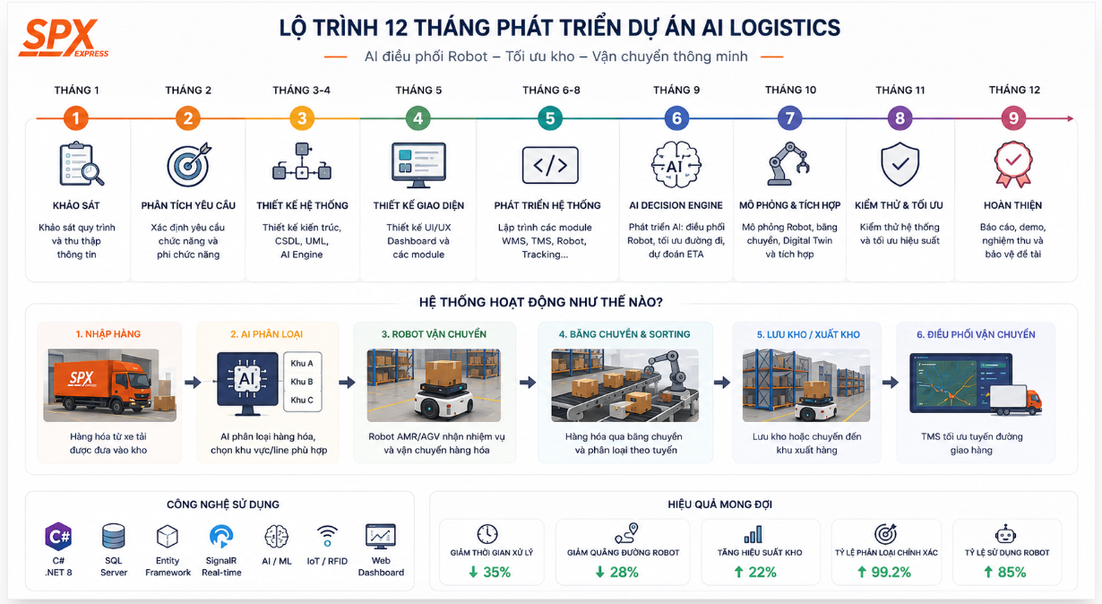
Hình 1.1. Lộ trình phát triển và mô hình vận hành tổng thể của hệ thống AI Smart Logistics

CHƯƠNG 2. KHẢO SÁT HIỆN TRẠNG VÀ PHÂN TÍCH YÊU CẦU
2.1. Khảo sát hiện trạng quy trình vận hành kho vận bưu chính
Nhóm nghiên cứu đã tìm hiểu các tài liệu công khai và mô tả quy trình khai thác bưu chính, trung tâm trung chuyển TMĐT tại Việt Nam. Chu trình luân chuyển hàng hóa tiêu chuẩn gồm 4 công đoạn chính: [CẦN MINH CHỨNG: Nếu nhóm đã đi khảo sát thực tế tại kho bãi, cần bổ sung biên bản hoặc ảnh chụp khảo sát]
1. Tiếp nhận hàng và Dỡ tải (Inbound & Unloading): Hàng hóa từ phương tiện vận tải được dỡ xuống khu vực đệm (Dock). Nhân viên sử dụng máy quét mã vạch cầm tay kiểm tra danh sách vận đơn (Manifest), ghi nhận tình trạng vật lý kiện hàng.
2. Phân loại và Chia chọn (Sorting): Kiện hàng được đưa lên hệ thống con lăn. Nhân viên đứng dọc hai bên băng chuyền, đọc nhãn mã bưu chính hoặc quét barcode thủ công để gạt kiện hàng vào các bao tải hoặc lồng chứa theo tỉnh/thành đích đến.
3. Lưu kho và Xếp dỡ (Putaway & Warehousing): Đối với các kiện hàng cần lưu kho chờ ghép tải, xe nâng hoặc công nhân vận chuyển pallet đến các khu kệ. Vị trí lưu kho thường được ghi nhận thủ công vào sổ sách hoặc nhập tay vào phần mềm quản lý.
4. Đóng gói và Xuất kho (Picking, Packing & Outbound): Khi có lệnh điều phối xuất hàng, nhân viên di chuyển trong kho để tìm kiếm kiện hàng theo danh sách, xếp lên phương tiện vận tải và bàn giao cho tài xế.
Rủi ro vận hành kho | Mức độ nghiêm trọng | Nguyên nhân gốc rễ | Giải pháp công nghệ đề xuất
Nghẽn cổ chai tại băng chuyền | Rất cao (Ngừng trệ toàn trạm) | Lưu lượng hàng vượt quá tốc độ xử lý của nhân công thủ công | Camera AI phát hiện nguy cơ ùn tắc và hỗ trợ cảnh báo sớm cho quản lý kho
Chia chọn nhầm tỉnh/thành | Cao (Tổn thất chi phí vận chuyển) | Công nhân mệt mỏi, mắt mờ khi đọc nhãn bưu chính liên tục | YOLOv12 + ByteTrack theo dõi kiện hàng, kích hoạt cổng IoT chia chọn tự động
Thất lạc kiện hàng trong kho | Trung bình (Giảm uy tín dịch vụ) | Không cập nhật kịp thời tọa độ ô kệ khi di dời hàng hóa thủ công | Quản lý sơ đồ ô kệ ma trận số 2D, gắn mã ID kiện hàng với tọa độ ô kệ
Xung đột đường đi của AMR | Đáng lưu ý (Giảm hiệu suất) | Lối đi hẹp, thiếu cơ chế định tuyến tránh nhau | Thuật toán A* kết hợp cơ chế tái quy hoạch đường đi cục bộ (Local Re-planning)
Bảng 2.2. Ma trận phân tích rủi ro vận hành kho và giải pháp công nghệ đề xuất
2.2. Điểm nghẽn và Đặt bài toán nghiên cứu
Từ quy trình vận hành khảo sát, nhóm nghiên cứu đã xác định các điểm nghẽn chủ yếu:
• Năng suất phân loại thủ công còn hạn chế: Một nhân viên trung bình chỉ quét và phân loại được khoảng 300 - 450 kiện hàng/giờ. Trong các đợt cao điểm khuyến mãi TMĐT, lượng hàng tăng mạnh dễ dẫn đến tình trạng quá tải cục bộ.
• Tỷ lệ phân loại nhầm: Thao tác thủ công lặp đi lặp lại có thể dẫn đến sai sót chia chọn nhầm địa phương (ước tính từ 2% - 4% trong giờ cao điểm). Đơn hàng chia nhầm phát sinh chi phí vận chuyển ngược chiều.
• Thiếu công cụ giám sát trực quan: Việc phân bổ vị trí lưu kho thường mang tính kinh nghiệm, thiếu bản đồ số giám sát luồng hàng thời gian thực.
Bài toán đặt ra: Xây dựng một chương trình mô phỏng hệ thống AI Logistics có khả năng: (1) Tự động nhận diện và truy vết kiện hàng trên băng chuyền; (2) Kích hoạt các cổng phân loại tự động; (3) Tối ưu hóa lộ trình di chuyển của xe tự hành AMR trong sơ đồ kho bãi; (4) Trực quan hóa toàn bộ hoạt động kho bãi trên giao diện số 2D thời gian thực.
2.3. Các tác nhân tham gia hệ thống
Hệ thống AI Logistics xác định 4 tác nhân chính tương tác với phần mềm:
Tác nhân (Actor) | Mô tả vai trò | Quyền hạn truy cập trong hệ thống
Quản trị viên (Admin) | Quản lý toàn bộ hệ thống phần mềm, phân quyền tài khoản, cấu hình tham số băng chuyền, vị trí cổng phân loại và bảo trì dữ liệu. | Toàn quyền hệ thống (Full Access), xem log kiểm toán, quản lý tài khoản người dùng.
Quản lý kho (Manager) | Giám sát hiệu suất vận hành, theo dõi báo cáo lưu lượng hàng ngày, điều phối kế hoạch nhập xuất và xử lý các sự cố ùn tắc hàng hóa. | Xem Dashboard điều hành, phê duyệt lệnh xuất nhập kho, cấu hình ngưỡng cảnh báo tải.
Nhân viên kho (Operator) | Thực hiện thao tác tiếp nhận kiện hàng, xác nhận lệnh xếp dỡ, kiểm tra trạng thái các ô kệ và xử lý các kiện hàng bị từ chối. | Thao tác trên phân hệ Nhập kho, Xuất kho, Tra cứu vị trí ô kệ, Kiểm tra barcode hàng.
Hệ thống AI & IoT | Tác nhân ngoại vi tự động: Camera AI nhận diện và truy vết kiện hàng; Bộ điều khiển IoT kích hoạt cổng phân loại và điều hướng xe robot AMR. | Giao tiếp tự động qua giao thức REST API và WebSocket, cập nhật trạng thái liên tục.
Bảng 2.1. Phân loại tác nhân và quyền hạn truy cập trong hệ thống
2.4. Phân tích các phân hệ chức năng cốt lõi
Hệ thống được kiến trúc thành 4 phân hệ chức năng:
• Phân hệ Quản trị hệ thống (System Administration Module): Đảm nhiệm xác thực người dùng (JWT Authentication), quản lý hồ sơ nhân viên, phân quyền theo vai trò (RBAC) và ghi log kiểm toán hệ thống.
• Phân hệ Vận hành kho (Warehouse Operations Module): Quản lý vòng đời kiện hàng (Inbound, Putaway, Picking, Outbound); quản lý sơ đồ ô kệ 2D; quản lý danh mục cổng phân loại và mã điểm đến.
• Phân hệ Giám sát AI & Điều phối thông minh (AI & IoT Smart Dispatching Module): Trọng tâm nghiên cứu của đề tài. Nhận luồng video, kích hoạt YOLOv12n phát hiện đối tượng, chạy ByteTrack theo dõi quỹ đạo, gán nhãn trạng thái và gửi tín hiệu kích hoạt cổng phân loại IoT; tính toán lộ trình cho robot AMR bằng thuật toán A*.
• Phân hệ Báo cáo & Thống kê KPI (Analytics & Reporting Module): Tổng hợp chỉ số vận hành mô phỏng: số kiện phân loại, dung lượng ô kệ kho bãi, biểu đồ lưu lượng theo khung giờ và xuất dữ liệu thống kê.
2.5. Phân tích yêu cầu chức năng và phi chức năng
Mã yêu cầu | Tên yêu cầu chức năng | Mô tả chi tiết yêu cầu
FR-01 | Quản lý Người dùng & Phân quyền | Hỗ trợ đăng nhập an toàn, tạo tài khoản và phân quyền chi tiết cho Admin, Manager, Operator.
FR-02 | Quản lý Danh mục Kiện hàng | Thêm, xem, sửa, tìm kiếm thông tin kiện hàng (mã vận đơn, khối lượng, kích thước, điểm đến).
FR-03 | Tiếp nhận & Nhập kho tự động | Ghi nhận kiện hàng mới vào hệ thống, tự động phân bổ mã tracking ID và cập nhật trạng thái.
FR-04 | Giám sát & Quản lý Ô kệ lưu trữ | Hiển thị sơ đồ kho bãi dạng ma trận lưới, theo dõi tỷ lệ lấp đầy của từng vị trí ô kệ.
FR-05 | Điều phối Xuất kho & Gom tải | Tạo lệnh xuất hàng, lập danh sách gom đơn và chỉ dẫn vị trí lấy hàng.
FR-06 | Thị giác AI Nhận diện & Truy vết | Tiếp nhận khung hình video, phát hiện kiện hàng bằng YOLOv12 và truy vết bằng ByteTrack.
FR-07 | Điều khiển Cổng phân loại IoT | Kích hoạt cơ cấu gạt phân loại khi kiện hàng đến đúng vị trí cổng tương ứng với mã đích.
FR-08 | Mô phỏng Di chuyển Robot AMR | Ứng dụng giải thuật A* tìm đường ngắn nhất, điều khiển AMR chở hàng tránh va chạm.
Bảng 2.3. Danh mục các yêu cầu chức năng nghiệp vụ (Functional Requirements)
Nhóm yêu cầu | Chỉ số mục tiêu thiết kế | Giải pháp kỹ thuật đáp ứng
Hiệu năng thời gian thực | Mục tiêu tốc độ xử lý video >= 30 FPS; Độ trễ truyền nhận WebSocket < 50 ms [Mục tiêu thiết kế] | Mô hình YOLOv12n rút gọn, giao thức WebSocket bất đồng bộ trên nền FastAPI Asynchronous.
Tính sẵn sàng & Tin cậy | Mục tiêu hệ thống vận hành liên tục; Tỷ lệ uptime >= 99.5% [Mục tiêu thiết kế] | Cơ chế bắt lỗi tự động, kết nối CSDL SQLite/PostgreSQL với Connection Pooling.
Bảo mật dữ liệu | Bảo mật tài khoản mã hóa mật khẩu bcrypt; Xác thực Token JWT hết hạn 24h | Phân quyền RBAC nghiêm ngặt, ngăn chặn các cuộc tấn công SQL Injection và CSRF.
Tính mở rộng & Tương thích | Dễ dàng tích hợp thêm camera hoặc cổng IoT; Tương thích các trình duyệt chuẩn HTML5 | Kiến trúc API-First RESTful chuẩn hóa, giao diện Web Canvas chuẩn HTML5 không dùng plugin ngoài.
Bảng 2.4. Danh mục các yêu cầu phi chức năng (Non-Functional Requirements)

CHƯƠNG 3. ĐẶC TẢ PHẦN MỀM (SRS)
3.1. Giới thiệu tài liệu đặc tả yêu cầu phần mềm (SRS)
Tài liệu Đặc tả Yêu cầu Phần mềm (Software Requirements Specification - SRS) được nhóm nghiên cứu xây dựng dựa trên cấu trúc của tiêu chuẩn IEEE Std 830-1998 [13]. Cần lưu ý rằng tiêu chuẩn IEEE Std 830-1998 hiện nay đã được thay thế chính thức bởi tiêu chuẩn quốc tế ISO/IEC/IEEE 29148:2011 ("Systems and software engineering — Life cycle processes — Requirements engineering"); tuy nhiên, khung cấu trúc cơ bản của IEEE 830 vẫn rất phổ biến và hữu ích trong các đồ án kỹ nghệ phần mềm cấp sinh viên. Tài liệu mô tả chi tiết các luồng xử lý dữ liệu, hành vi nghiệp vụ và các ràng buộc kỹ thuật của chương trình mô phỏng AI Logistics.
3.2. Bảng tổng hợp đặc tả 13 chức năng nghiệp vụ trọng tâm
Toàn bộ chức năng của hệ thống được chuẩn hóa thành 13 Use Case trung tâm, phân chia thành 4 nhóm nghiệp vụ chính:
Mã UC | Tên chức năng nghiệp vụ | Tác nhân chính | Mô tả vắn tắt luồng xử lý
UC-01 | Đăng nhập và Quản lý Người dùng | Admin, Manager, Operator | Xác thực danh tính qua username/password, cấp phát JWT token và phân quyền giao diện.
UC-02 | Quản lý Lô hàng & Kiện hàng | Manager, Operator | Khởi tạo thông tin kiện hàng, in mã vạch barcode, tra cứu trạng thái và lịch sử kiện hàng.
UC-03 | Quản lý Nhập kho tự động | Operator, AI System | Tiếp nhận kiện hàng tại Dock, cập nhật trạng thái Inbound và đưa kiện hàng lên băng chuyền.
UC-04 | Quản lý Lưu kho & Ô kệ | Manager, Operator | Giám sát sức chứa các ô kệ, phân bổ vị trí lưu trữ và quản lý trạng thái Available/Occupied.
UC-05 | Quản lý Xuất kho & Gom tải | Manager, Operator | Tạo lệnh xuất kho (Outbound Order), tập hợp kiện hàng theo chuyến xe và bàn giao vận tải.
UC-06 | Giám sát & Truy vết hàng hóa | Manager, Operator | Theo dõi thời gian thực tọa độ và trạng thái kiện hàng đang di chuyển trong kho bãi.
UC-07 | Dashboard Giám sát Điều hành | Admin, Manager | Bảng điều khiển trực quan hiển thị số liệu tổng hợp, biểu đồ KPI và cảnh báo vận hành.
UC-08 | Báo cáo & Thống kê Kho bãi | Manager | Xuất báo cáo năng suất phân loại, tỷ lệ đầy kho, thời gian lưu kho trung bình.
UC-09 | AI Phân tích Lưu lượng Vận hành | AI Engine | Phân tích xu hướng luồng hàng theo thời gian, phát hiện các khung giờ cao điểm đột biến.
UC-10 | AI Gợi ý Vị trí Lưu kho Tối ưu | AI Engine, Operator | Đề xuất ô kệ lưu trữ ngắn nhất dựa trên tần suất xuất hàng và kích thước vật lý kiện.
UC-11 | AI Đề xuất Điều phối Nhân lực | AI Engine, Manager | Cảnh báo nguy cơ quá tải tại các cổng phân loại và đề xuất bổ sung nhân lực kịp thời.
UC-12 | Tối ưu Đường đi Robot AMR (A*) | AI Engine, Robot AMR | Quy hoạch đường đi ngắn nhất, điều khiển robot tự hành di chuyển tránh va chạm.
UC-13 | Mô phỏng IoT Smart Sorting | AI & IoT System | Nhận diện kiện hàng bằng YOLOv12, truy vết bằng ByteTrack và kích hoạt cổng chia chọn.
Bảng 3.1. Bảng tổng hợp đặc tả 13 chức năng nghiệp vụ cốt lõi hệ thống
3.3. Ma trận truy vết yêu cầu phần mềm (RTM)
Ma trận Truy vết Yêu cầu (Requirement Traceability Matrix - RTM) bảo đảm mọi yêu cầu nghiệp vụ ban đầu đều được phân rã thành ca sử dụng, được thiết kế kiến trúc và được kiểm chứng qua các kịch bản kiểm thử (Test Cases), bao gồm đầy đủ cả 13 Use Cases:
Mã YC | Yêu cầu nghiệp vụ | Mã Use Case | Phân hệ đảm nhiệm | Mã kịch bản kiểm thử (Test Case)
BR-01 | Bảo mật & Phân quyền tài khoản | UC-01 | Quản trị hệ thống | TC-SEC-01, TC-SEC-02, TC-SEC-03
BR-02 | Quản lý thông tin và mã vận đơn | UC-02, UC-03 | Vận hành kho | TC-PKG-01, TC-PKG-02, TC-INB-01
BR-03 | Giám sát ô kệ lưu trữ thời gian thực | UC-04 | Vận hành kho | TC-WMS-01, TC-WMS-02
BR-04 | Điều phối đơn hàng xuất kho | UC-05 | Vận hành kho | TC-OUT-01, TC-OUT-02
BR-05 | Truy vết kiện hàng trên băng chuyền | UC-06 | Giám sát vận hành | TC-TRK-01, TC-TRK-02
BR-06 | Dashboard trực quan hóa số liệu | UC-07, UC-08 | Báo cáo thống kê | TC-REP-01, TC-REP-02
BR-07 | Phân tích lưu lượng & dự báo tải | UC-09 | Phân hệ AI Analytics | TC-AI-05, TC-AI-06
BR-08 | Gợi ý vị trí lưu kho thông minh | UC-10 (UC-AI-05) | Phân hệ AI Decision | TC-AI-07, TC-AI-08
BR-09 | Cảnh báo ùn tắc & điều phối nhân lực | UC-11 (UC-AI-06) | Phân hệ AI Decision | TC-AI-09, TC-AI-10
BR-10 | Tìm đường và điều phối Robot AMR (A*) | UC-12 (UC-AI-07) | Điều phối thông minh | TC-AMR-01, TC-AMR-02
BR-11 | Nhận diện & Smart Sorting (YOLO+ByteTrack) | UC-13 (UC-IOT-01) | AI & IoT Smart Sorting | TC-IOT-01, TC-IOT-02, TC-AI-01
Bảng 3.2. Ma trận truy vết yêu cầu phần mềm (RTM)
3.4. Đặc tả các yêu cầu phi chức năng chi tiết
• Yêu cầu về Giao diện người dùng (Usability): Giao diện Web được thiết kế theo phong cách hiện đại Flat Design, phối màu chuẩn công nghiệp (Navy Blue - Slate Gray), bố cục hiển thị Responsive tương thích tốt trên màn hình Full HD (1920x1080) và 2K. Bảng Canvas 2D mô phỏng kho bãi cung cấp khả năng phóng to/thu nhỏ (Zoom), dịch chuyển bản đồ (Pan) và hiển thị tooltip thông tin chi tiết khi click vào bất kỳ kiện hàng hoặc robot nào.
• Yêu cầu về Hiệu năng (Performance Target): Mục tiêu thiết kế của hệ thống là thời gian khởi động Backend dưới 3 giây; thời gian phản hồi API tra cứu dữ liệu dưới 80 ms với tải 200 yêu cầu đồng thời; luồng xử lý nhận diện AI đạt mục tiêu trên 30 khung hình/giây. [LƯU Ý: Đây là chỉ tiêu thiết kế phần mềm, cần bổ sung kết quả đo tải thực tế nếu nhóm đã chạy JMeter/Locust]
• Ràng buộc về Môi trường vận hành: Phần mềm có khả năng chạy trên các hệ điều hành phổ biến (Windows 10/11, Ubuntu 20.04/22.04 LTS), hỗ trợ đóng gói để dễ dàng triển khai và sao lưu dữ liệu.

CHƯƠNG 4. PHÂN TÍCH VÀ THIẾT KẾ HỆ THỐNG
4.1. Thiết kế ca sử dụng và Mô hình Use Case (Hình 4.1 - Hình 4.5)
Mô hình ca sử dụng (Use Case Model) được xây dựng nhằm mô tả các tương tác giữa các tác nhân bên ngoài với hệ thống AI Logistics. Hệ thống bao gồm 1 biểu đồ tổng quát và 4 biểu đồ phân rã chi tiết cho từng tác nhân.
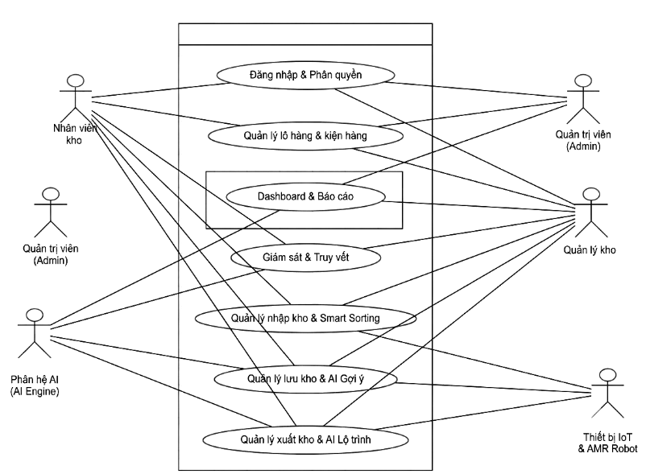
Hình 4.1. Biểu đồ Use Case Tổng Quát của hệ thống
Biểu đồ Use Case tổng quát thể hiện sự bao quát của hệ thống với 4 phân hệ chính: Quản trị, Vận hành kho, Giám sát AI & IoT và Báo cáo phân tích. Tiếp theo là các biểu đồ phân rã chi tiết:
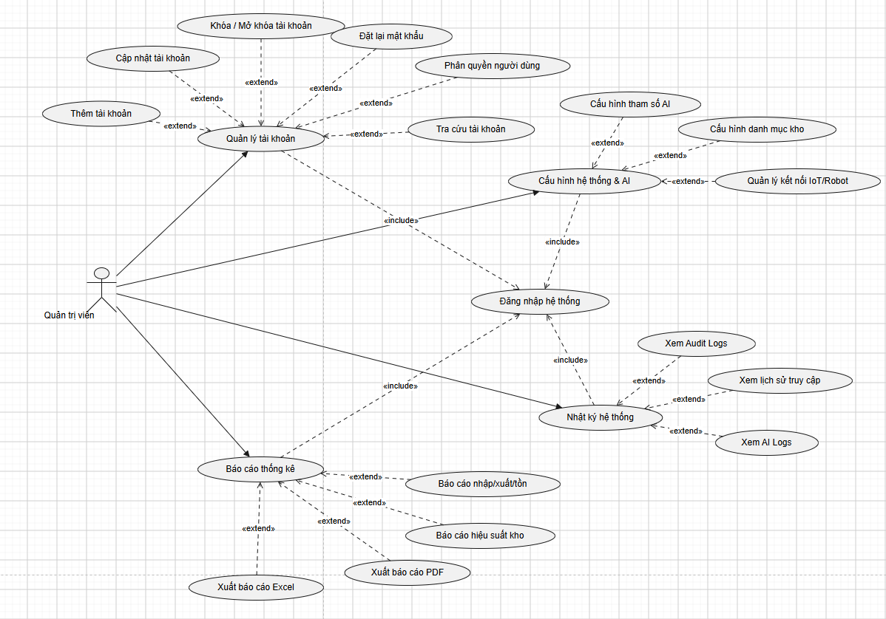
Hình 4.2. Biểu đồ Use Case phân rã cho tác nhân Quản trị viên
Tác nhân Quản trị viên (Admin) chịu trách nhiệm cấu hình bảo mật, thiết lập thông số vận hành băng chuyền và giám sát log kiểm toán hệ thống.
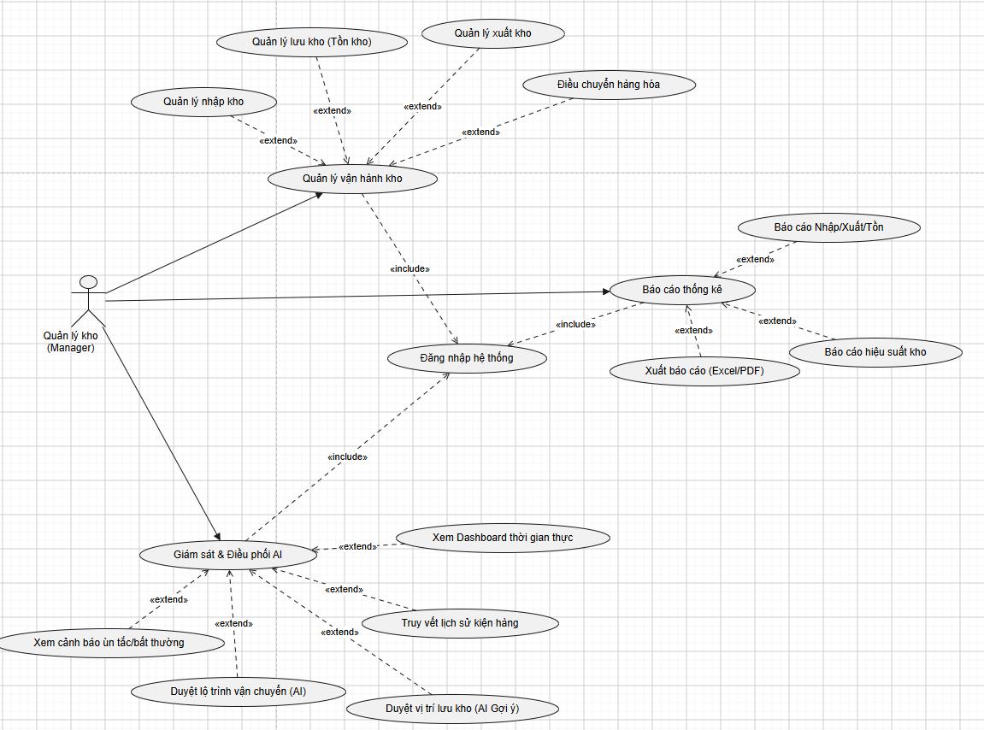
Hình 4.3. Biểu đồ Use Case phân rã cho tác nhân Quản lý kho
Tác nhân Quản lý kho (Manager) điều hành toàn diện hoạt động nhập xuất, phê duyệt các đề xuất điều phối của AI và phân tích hiệu suất luân chuyển hàng hóa.
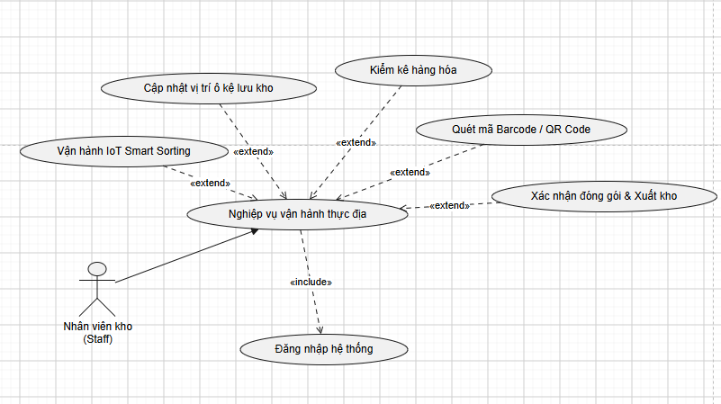
Hình 4.4. Biểu đồ Use Case phân rã cho tác nhân Nhân viên kho
Tác nhân Nhân viên kho (Operator) trực tiếp thao tác dỡ hàng tại Dock, in mã vận đơn, tiếp nhận kiện hàng và xác nhận vị trí lưu trữ thực tế.
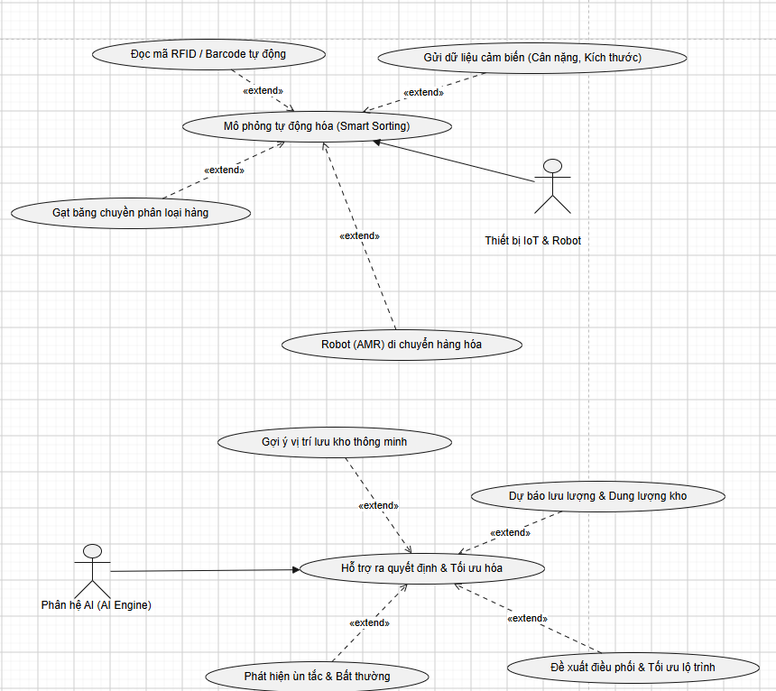
Hình 4.5. Biểu đồ Use Case phân rã cho Phân hệ AI & Thiết bị IoT Smart Sorting
Phân hệ AI & IoT là tác nhân ngoại vi thông minh, tự động nhận diện và truy vết kiện hàng trên băng chuyền, kích hoạt cổng chia chọn và điều phối robot AMR.
4.2. Thiết kế biểu đồ lớp (Class Diagram) (Hình 4.6 - Hình 4.7)
Biểu đồ lớp (Class Diagram) mô tả cấu trúc tĩnh của hệ thống, bao gồm các lớp đối tượng, các thuộc tính, phương thức và các mối quan hệ liên kết (kế thừa, phụ thuộc, kết hợp):
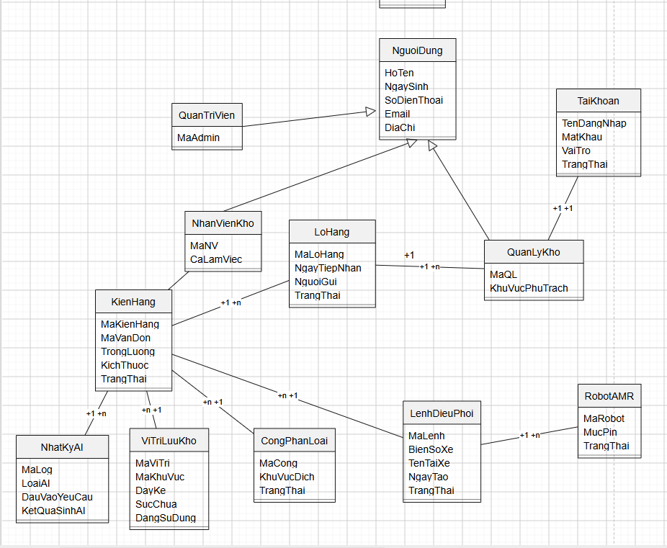
Hình 4.6. Biểu đồ lớp tổng quát hệ thống (Class Diagram)
Biểu đồ lớp tổng quát định nghĩa các thực thể cốt lõi: User, Package, ConveyorBelt, SortingGate, AMRRobot, StorageLocation, AIEngine và SessionLog cùng các phương thức nghiệp vụ.
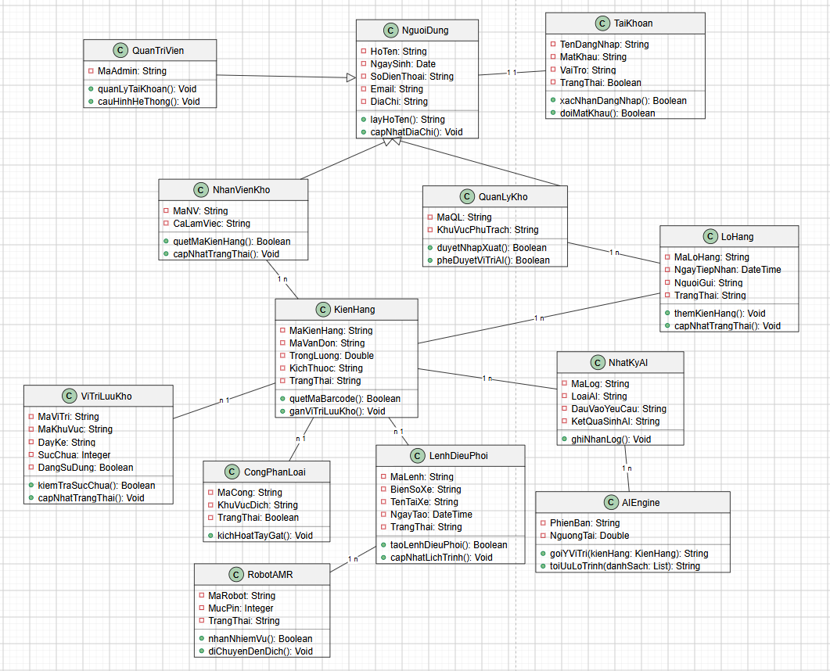
Hình 4.7. Biểu đồ lớp chi tiết của hệ thống
Biểu đồ lớp chi tiết bổ sung các quan hệ phụ thuộc (Dependency) giữa Controller, Service và Data Access Layer (DAO) trong kiến trúc phần mềm FastAPI.
4.3. Đặc tả chi tiết các Use Case AI & IoT cốt lõi
Để làm rõ giải pháp trí tuệ nhân tạo và điều phối thông minh của đề tài, nhóm nghiên cứu đặc tả chi tiết 4 Use Case then chốt. Về mặt kỹ thuật, trong chương trình mô phỏng hiện tại, các cơ chế gợi ý vị trí lưu kho và điều phối được triển khai dựa trên phương pháp Heuristic và luật chấm điểm có trọng số (Rule-based Weighted Scoring Heuristic):
Mã Use Case | UC-AI-05 / UC-10: AI gợi ý vị trí lưu kho thông minh
Tác nhân chính | Phân hệ AI Decision Engine, Quản lý kho, Nhân viên kho
Thuật toán cài đặt | Thuật toán Heuristic đa mục tiêu dựa trên phân loại hàng hóa ABC và khoảng cách Manhattan: Score = w1*(1 - Dist/MaxDist) + w2*(TurnoverRate) + w3*(CapacityFit). Điểm số cao nhất tương ứng với vị trí ô kệ gần cửa xuất cho hàng quay vòng nhanh [NHÓM BỔ SUNG THUẬT TOÁN: Nếu nhóm đã sử dụng mô hình học máy khác (như Q-learning hay Random Forest)]
Điều kiện tiên quyết | Kiện hàng đã được tiếp nhận vào kho, có đầy đủ kích thước và thông tin loại hàng
Luồng sự kiện chính | 1. Hệ thống tiếp nhận yêu cầu phân bổ lưu kho cho kiện hàng.  2. AI phân tích kích thước, tải trọng và lịch sử xuất hàng để xác định mức độ luân chuyển.  3. AI quét ma trận ô kệ trống, tính toán khoảng cách di chuyển từ Dock tới ô kệ.  4. AI trả về danh sách 3 vị trí lưu kho có điểm số tối ưu nhất.  5. Nhân viên xác nhận vị trí và cập nhật trạng thái ô kệ sang Occupied.
Luồng ngoại lệ | Nếu kho đã đầy 100%, hệ thống đưa ra cảnh báo quá tải và đề xuất khu vực lưu tạm thời.
Kết quả đầu ra | Vị trí ô kệ được gắn với mã kiện hàng trong cơ sở dữ liệu.
Bảng 4.1. Đặc tả Use Case UC-AI-05: AI gợi ý vị trí lưu kho thông minh
Mã Use Case | UC-AI-06 / UC-11: AI đề xuất điều phối nhân lực & hàng hóa
Tác nhân chính | Phân hệ AI Decision Engine, Quản lý kho
Thuật toán cài đặt | Quy tắc ngưỡng thống kê (Threshold-based heuristic): Giám sát số kiện hàng đi qua từng cổng trong cửa sổ trượt thời gian 5 phút. Nếu tốc độ vượt ngưỡng 85% năng lực xử lý thiết kế, phát tín hiệu cảnh báo ùn tắc và kích hoạt điều hướng robot AMR [NHÓM BỔ SUNG THUẬT TOÁN: Nếu nhóm đã cài đặt mô hình dự báo chuỗi thời gian LSTM/ARIMA]
Điều kiện tiên quyết | Băng chuyền và các cổng phân loại đang trong phiên vận hành
Luồng sự kiện chính | 1. Hệ thống liên tục thu thập tốc độ phân loại tại từng cổng chia chọn.  2. AI phát hiện cổng số 2 có nguy cơ ùn tắc do lượng hàng đổ về vượt 85% năng lực.  3. AI gửi tín hiệu cảnh báo tới Dashboard quản lý kho.  4. AI đề xuất tự động điều phối thêm 1 xe robot AMR hỗ trợ giải tỏa hàng tại cổng số 2.  5. Quản lý kho bấm phê duyệt đề xuất trên màn hình.
Luồng ngoại lệ | Nếu không có robot AMR nào rảnh, hệ thống khuyến nghị chuyển hướng tạm thời sang cổng xả tải dự phòng.
Kết quả đầu ra | Hàng hóa được giải tỏa thông suốt, tránh nghẽn luồng băng chuyền.
Bảng 4.2. Đặc tả Use Case UC-AI-06: AI đề xuất điều phối nhân lực và hàng hóa
Mã Use Case | UC-AI-07 / UC-12: Tối ưu đường đi và mô phỏng Robot AMR
Tác nhân chính | Thuật toán A* kết hợp Local Re-planning, Robot AMR, Hệ thống mô phỏng Canvas 2D
Điều kiện tiên quyết | Bản đồ số kho bãi đã được thiết lập dưới dạng ma trận lưới Grid 2D
Luồng sự kiện chính | 1. Hệ thống phát sinh nhiệm vụ vận chuyển kiện hàng từ vị trí A đến ô kệ B.  2. Thuật toán A* nhận tọa độ xuất phát A và đích đến B.  3. A* quét bản đồ vật cản tĩnh và vị trí hiện tại của các robot khác.  4. A* tính toán danh sách các bước di chuyển có tổng chi phí f(n) = g(n) + h(n) nhỏ nhất.  5. Lộ trình được truyền tới Robot AMR; trên giao diện Canvas 2D, robot di chuyển theo quỹ đạo và tái quy hoạch cục bộ nếu xuất hiện vật cản mới.
Kết quả đầu ra | Robot hoàn thành nhiệm vụ vận chuyển trong thời gian ngắn nhất, không xảy ra va chạm.
Bảng 4.3. Đặc tả Use Case UC-AI-07: Tối ưu đường đi và mô phỏng Robot AMR
Mã Use Case | UC-IOT-01 / UC-13: Mô phỏng IoT Smart Sorting & Truy vết AI
Tác nhân chính | Mô hình YOLOv12n, Thuật toán ByteTrack, Cổng phân loại IoT
Điều kiện tiên quyết | Băng chuyền đang chạy, camera AI đang truyền luồng video thời gian thực
Luồng sự kiện chính | 1. Kiện hàng xuất hiện tại đầu băng chuyền, YOLOv12n phát hiện vị trí bounding box.  2. ByteTrack gán mã Tracking ID duy nhất và liên tục cập nhật tọa độ (x, y) trên từng frame.  3. Hệ thống đối chiếu mã Barcode với cơ sở dữ liệu để xác định cổng phân loại đích.  4. Bộ đếm thời gian tính toán thời điểm kiện hàng chạm tới cổng gạt IoT.  5. Khi đến vị trí, cần gạt được kích hoạt đẩy kiện hàng vào máng phân loại.
Kết quả đầu ra | Kiện hàng được phân loại vào đúng máng đích, log sự kiện được ghi vào CSDL.
Bảng 4.4. Đặc tả Use Case UC-IOT-01: Mô phỏng IoT Smart Sorting & Truy vết AI
4.4. Thiết kế biểu đồ trạng thái (State Diagram) (Hình 4.8 - Hình 4.10)
Biểu đồ trạng thái mô tả chu trình chuyển đổi trạng thái của các thực thể trọng yếu trong hệ thống khi có các sự kiện kích hoạt:
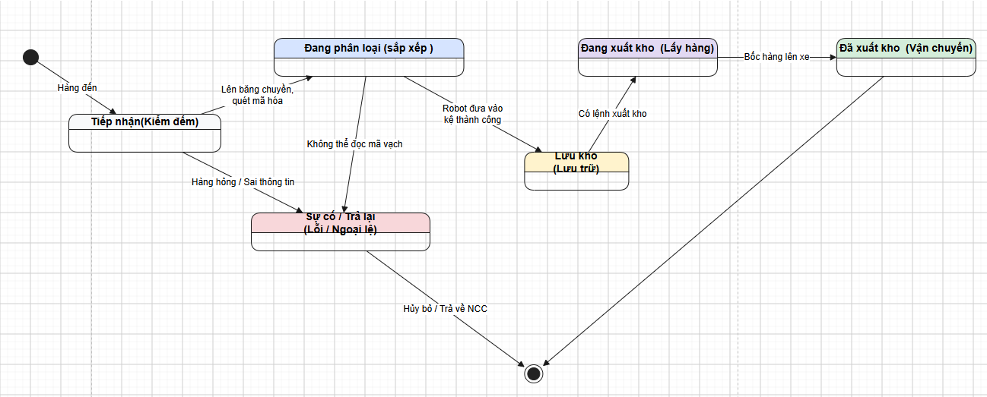
Hình 4.8. Biểu đồ trạng thái đối tượng Kiện hàng
Vòng đời kiện hàng chuyển tiếp qua các trạng thái: Được khởi tạo (Created) -> Đưa lên băng chuyền (On Conveyor) -> Quét mã & AI Tracking (Scanning) -> Phân loại qua cổng (Sorting) -> Lưu vào ô kệ (Stored) -> Xuất kho (Dispatched).
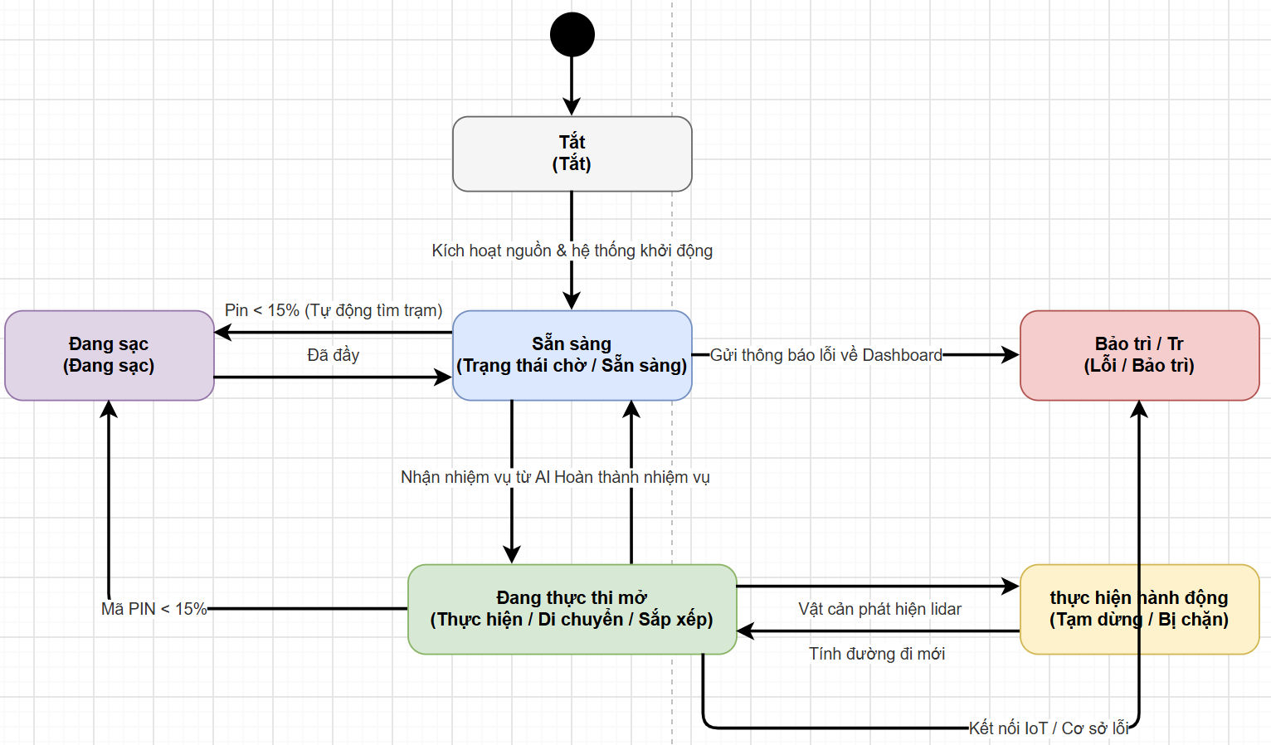
Hình 4.9. Biểu đồ trạng thái đối tượng Băng chuyền IoT / Robot AMR
Băng chuyền chuyển đổi giữa Tạm dừng (Stopped), Chạy bình thường (Running) và Nghẽn tải (Congested). Robot AMR chuyển đổi giữa Chờ việc (Idle), Tìm đường A* (Navigating), Chở hàng (Carrying) và Sạc pin (Charging).
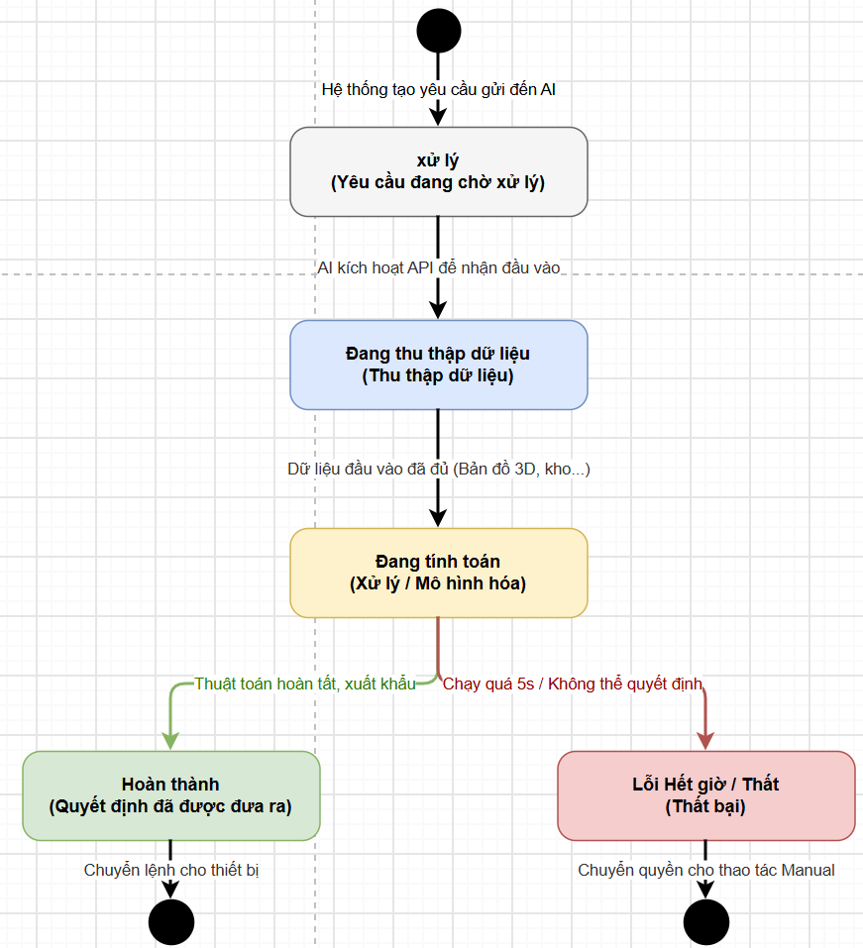
Hình 4.10. Biểu đồ trạng thái tiến trình Yêu cầu Điều phối AI
Tiến trình điều phối AI trải qua: Tiếp nhận tín hiệu sự kiện (Received) -> Tiền xử lý (Preprocessing) -> Suy luận YOLO/ByteTrack (Inference) -> Ghép nối quỹ đạo (Associated) -> Ban hành lệnh điều khiển (Action Dispatched).
4.5. Thiết kế biểu đồ trình tự (Sequence Diagram) (Hình 4.11 - Hình 4.14)
Biểu đồ trình tự mô tả các thông điệp trao đổi theo trình tự thời gian giữa các đối tượng để hoàn thành một ca sử dụng:
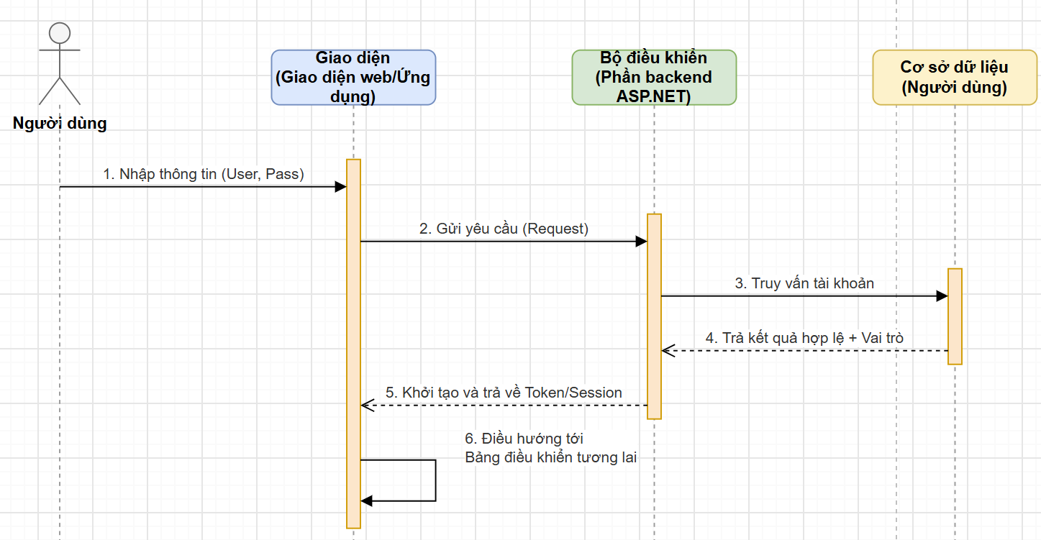
Hình 4.11. Biểu đồ trình tự: Đăng nhập hệ thống và Phân quyền
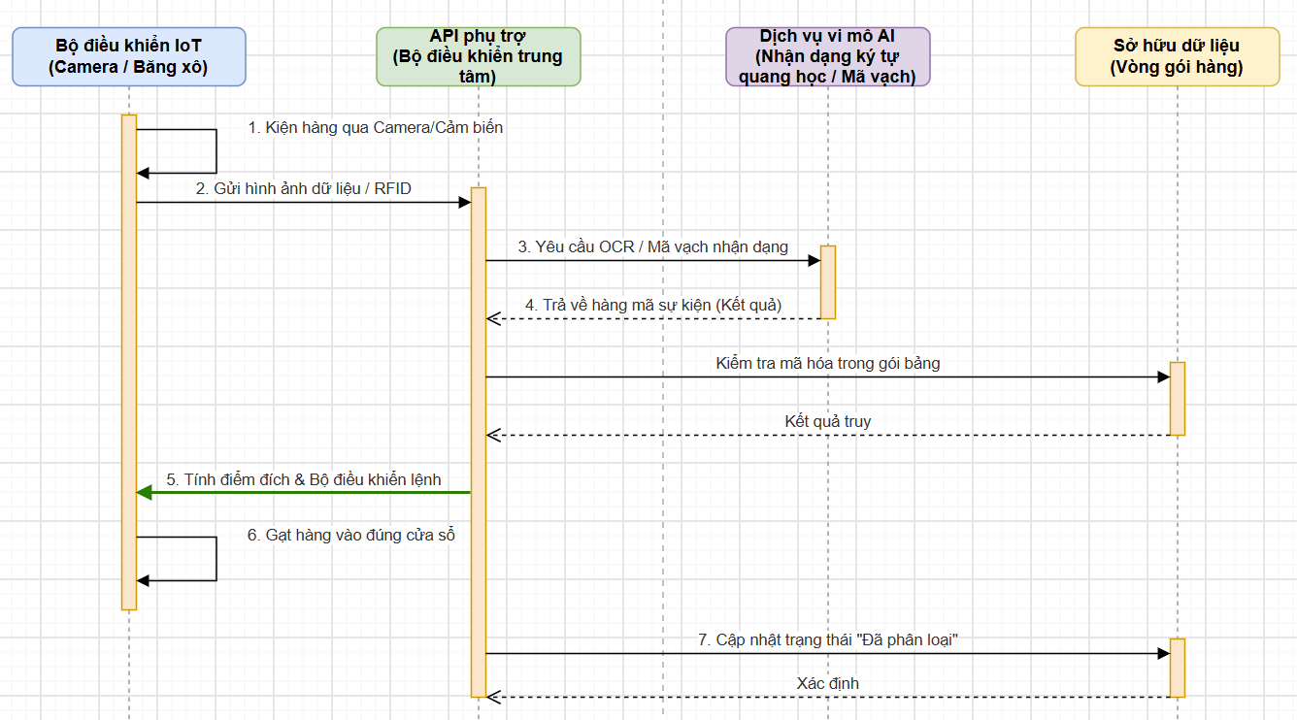
Hình 4.12. Biểu đồ trình tự: Quy trình Nhập kho & Phân loại tự động IoT
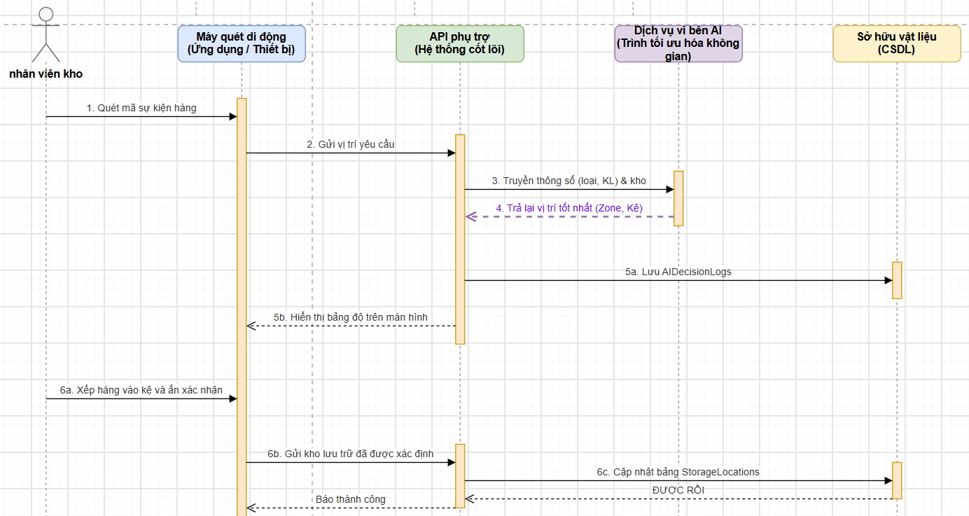
Hình 4.13. Biểu đồ trình tự: AI gợi ý vị trí lưu kho tối ưu
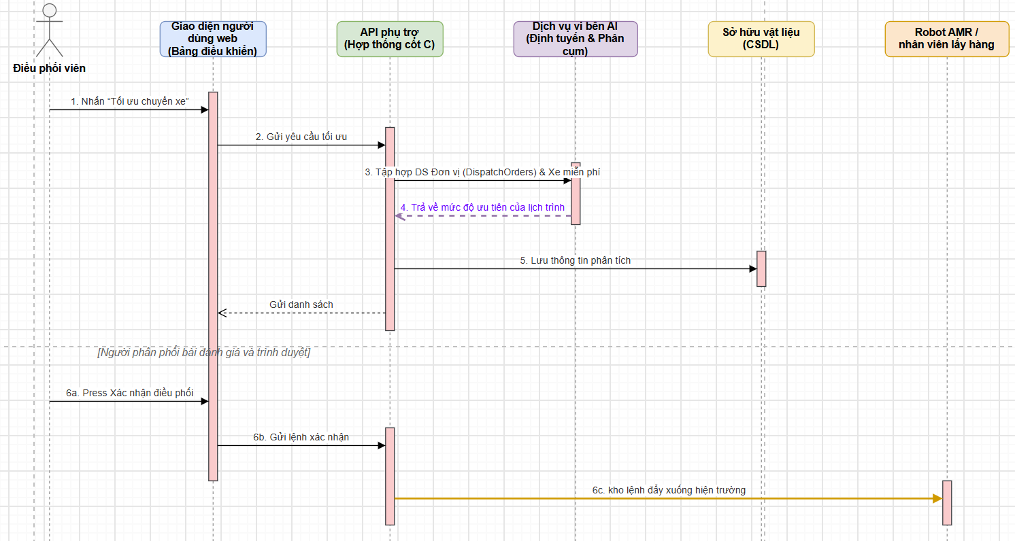
Hình 4.14. Biểu đồ trình tự: AI hỗ trợ điều phối vận chuyển và xuất kho
4.6. Thiết kế biểu đồ thành phần và Biểu đồ triển khai (Hình 4.15 - Hình 4.16)
Biểu đồ thành phần mô tả các module phần mềm độc lập và sự tương tác giữa chúng qua API. Biểu đồ triển khai thể hiện sự phân bổ vật lý của các thành phần phần mềm trên phần cứng:
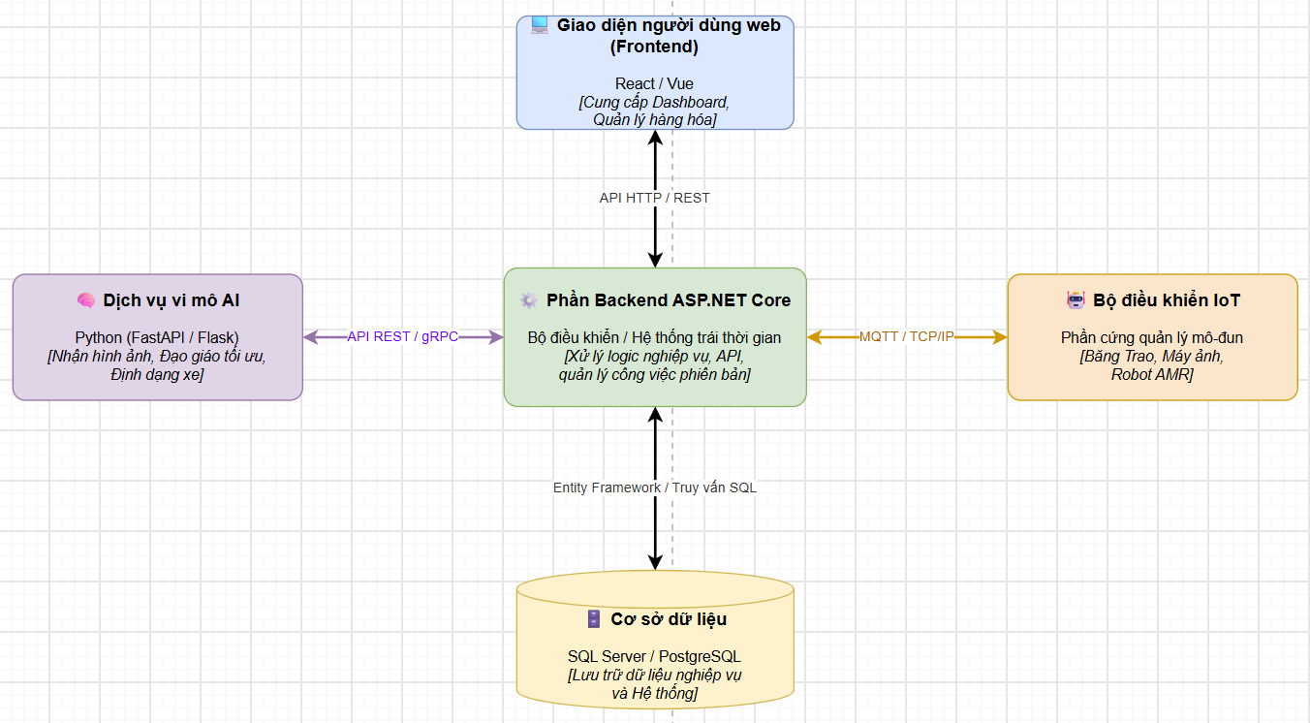
Hình 4.15. Biểu đồ thành phần kiến trúc hệ thống (Component Diagram)
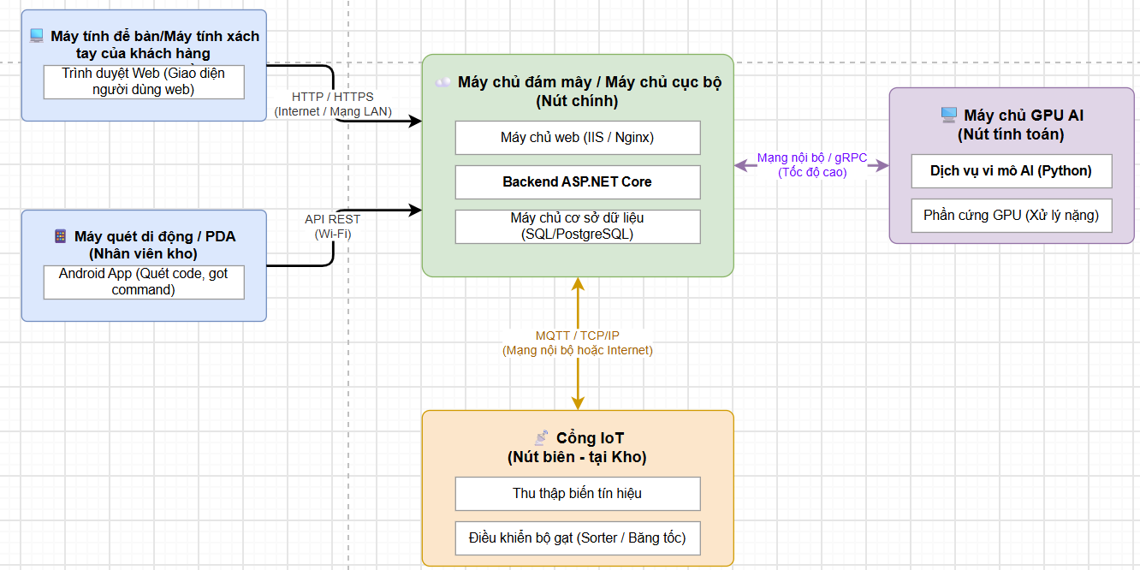
Hình 4.16. Biểu đồ triển khai vật lý hệ thống (Deployment Diagram)
4.7. Thiết kế cơ sở dữ liệu quan hệ (ERD & Database Diagram) (Hình 4.17 - Hình 4.18)
Cơ sở dữ liệu của hệ thống được chuẩn hóa theo dạng chuẩn 3NF (Third Normal Form), đảm bảo tính toàn vẹn dữ liệu, loại bỏ dư thừa và tối ưu hóa tốc độ truy vấn cho các giao dịch thời gian thực:
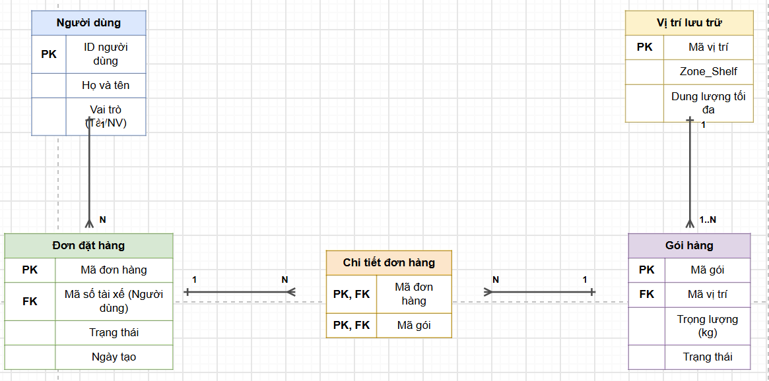
Hình 4.17. Biểu đồ liên kết dữ liệu quan hệ (Database Diagram)
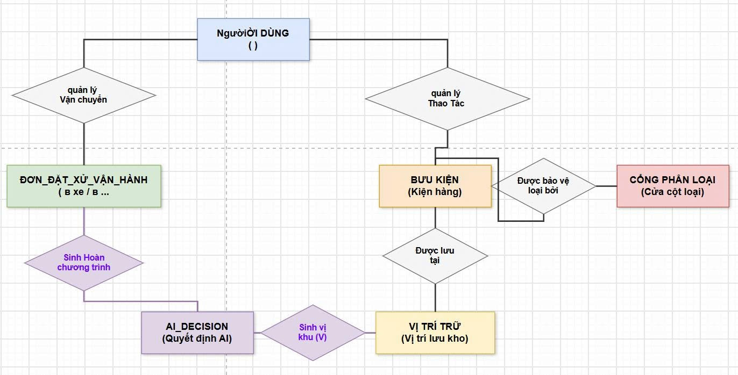
Hình 4.18. Mô hình thực thể liên kết (ERD) hoàn chỉnh của cơ sở dữ liệu
Cấu trúc chi tiết của các bảng dữ liệu cốt lõi trong hệ thống:
Tên cột (Field) | Kiểu dữ liệu | Độ dài | Ràng buộc | Mô tả ý nghĩa
id | INTEGER | - | PRIMARY KEY, AUTO_INCREMENT | Định danh người dùng
username | VARCHAR | 50 | NOT NULL, UNIQUE | Tên đăng nhập
password_hash | VARCHAR | 255 | NOT NULL | Mật khẩu mã hóa Bcrypt
full_name | VARCHAR | 100 | NOT NULL | Họ và tên đầy đủ
role | VARCHAR | 20 | NOT NULL | Vai trò (Admin, Manager, Operator)
is_active | BOOLEAN | - | DEFAULT TRUE | Trạng thái hoạt động tài khoản
Bảng 4.5. Thiết kế chi tiết cấu trúc bảng Users (Người dùng hệ thống)
Tên cột (Field) | Kiểu dữ liệu | Độ dài | Ràng buộc | Mô tả ý nghĩa
id | INTEGER | - | PRIMARY KEY, AUTO_INCREMENT | Định danh kiện hàng
barcode | VARCHAR | 32 | NOT NULL, UNIQUE | Mã vận đơn chuẩn Barcode 128
weight | FLOAT | - | NOT NULL | Khối lượng kiện hàng (kg)
dimensions | VARCHAR | 50 | NULL | Kích thước Dài x Rộng x Cao (cm)
destination_code | VARCHAR | 20 | NOT NULL | Mã bưu chính tỉnh/thành đích đến
status | VARCHAR | 30 | NOT NULL | Trạng thái (Created, On_Belt, Stored, Dispatched)
tracking_id | INTEGER | - | NULL | Mã ID gán bởi thuật toán ByteTrack
location_id | INTEGER | - | FOREIGN KEY | Liên kết vị trí ô kệ lưu kho
gate_id | INTEGER | - | FOREIGN KEY | Liên kết cổng phân loại IoT đích
Bảng 4.6. Thiết kế chi tiết cấu trúc bảng Packages (Kiện hàng lưu thông)
Tên cột (Field) | Kiểu dữ liệu | Độ dài | Ràng buộc | Mô tả ý nghĩa
id | INTEGER | - | PRIMARY KEY, AUTO_INCREMENT | Định danh vị trí ô kệ
code | VARCHAR | 20 | NOT NULL, UNIQUE | Mã vị trí (VD: RACK-A-01-02)
zone | VARCHAR | 20 | NOT NULL | Khu vực kho (Zone A, Zone B, Zone C)
capacity | INTEGER | - | NOT NULL | Sức chứa tối đa số kiện hàng
current_count | INTEGER | - | DEFAULT 0 | Số lượng kiện hàng đang chứa
is_full | BOOLEAN | - | DEFAULT FALSE | Cờ đánh dấu ô kệ đã đầy hay chưa
Bảng 4.7. Thiết kế chi tiết cấu trúc bảng StorageLocations (Vị trí ô kệ kho)
Tên cột (Field) | Kiểu dữ liệu | Độ dài | Ràng buộc | Mô tả ý nghĩa
id | INTEGER | - | PRIMARY KEY, AUTO_INCREMENT | Định danh cổng phân loại
gate_number | INTEGER | - | NOT NULL, UNIQUE | Số thứ tự cổng (Gate 1, Gate 2, Gate 3)
target_province | VARCHAR | 50 | NOT NULL | Tỉnh/Thành đích đến tương ứng
diverter_status | VARCHAR | 20 | DEFAULT 'IDLE' | Trạng thái cần gạt (IDLE, ACTIVE, ERROR)
Bảng 4.8. Thiết kế chi tiết cấu trúc bảng SortingGates (Cổng phân loại IoT)
Tên cột (Field) | Kiểu dữ liệu | Độ dài | Ràng buộc | Mô tả ý nghĩa
id | INTEGER | - | PRIMARY KEY, AUTO_INCREMENT | Định danh phiên truy vết
tracking_id | INTEGER | - | NOT NULL | Mã ID gán bởi ByteTrack
camera_id | VARCHAR | 20 | NOT NULL | Mã camera ghi hình (CAM-CONVEYOR-01)
start_time | TIMESTAMP | - | DEFAULT CURRENT_TIMESTAMP | Thời điểm phát hiện đầu tiên
end_time | TIMESTAMP | - | NULL | Thời điểm kiện hàng rời khỏi vùng quan sát
Bảng 4.9. Thiết kế cấu trúc bảng TrackingSessions (Lưu vết phiên theo dõi)
Tên cột (Field) | Kiểu dữ liệu | Độ dài | Ràng buộc | Mô tả ý nghĩa
id | INTEGER | - | PRIMARY KEY, AUTO_INCREMENT | Định danh log hệ thống
user_id | INTEGER | - | FOREIGN KEY, NULL | Người dùng thực hiện thao tác (nếu có)
action | VARCHAR | 50 | NOT NULL | Tên hành vi (LOGIN, SORT_TRIGGER, DISPATCH)
details | TEXT | - | NULL | Nội dung chi tiết thông điệp hoặc dữ liệu JSON
created_at | TIMESTAMP | - | DEFAULT CURRENT_TIMESTAMP | Thời gian ghi nhận sự kiện
Bảng 4.10. Thiết kế cấu trúc bảng SystemLogs (Nhật ký sự kiện hệ thống)

CHƯƠNG 5. KẾT QUẢ THỰC NGHIỆM VÀ ĐÁNH GIÁ HỆ THỐNG
5.1. Môi trường thực nghiệm và Kiến trúc đường ống (Pipeline) AI Logistics
Để kiểm chứng toàn diện tính đúng đắn và hiệu quả vận hành của các mô hình thuật toán đã đề xuất, nhóm nghiên cứu đã thiết lập một đường ống tích hợp (End-to-End Pipeline) kết nối từ tầng thị giác máy tính đến hệ thống điều khiển logic và giao diện hiển thị:
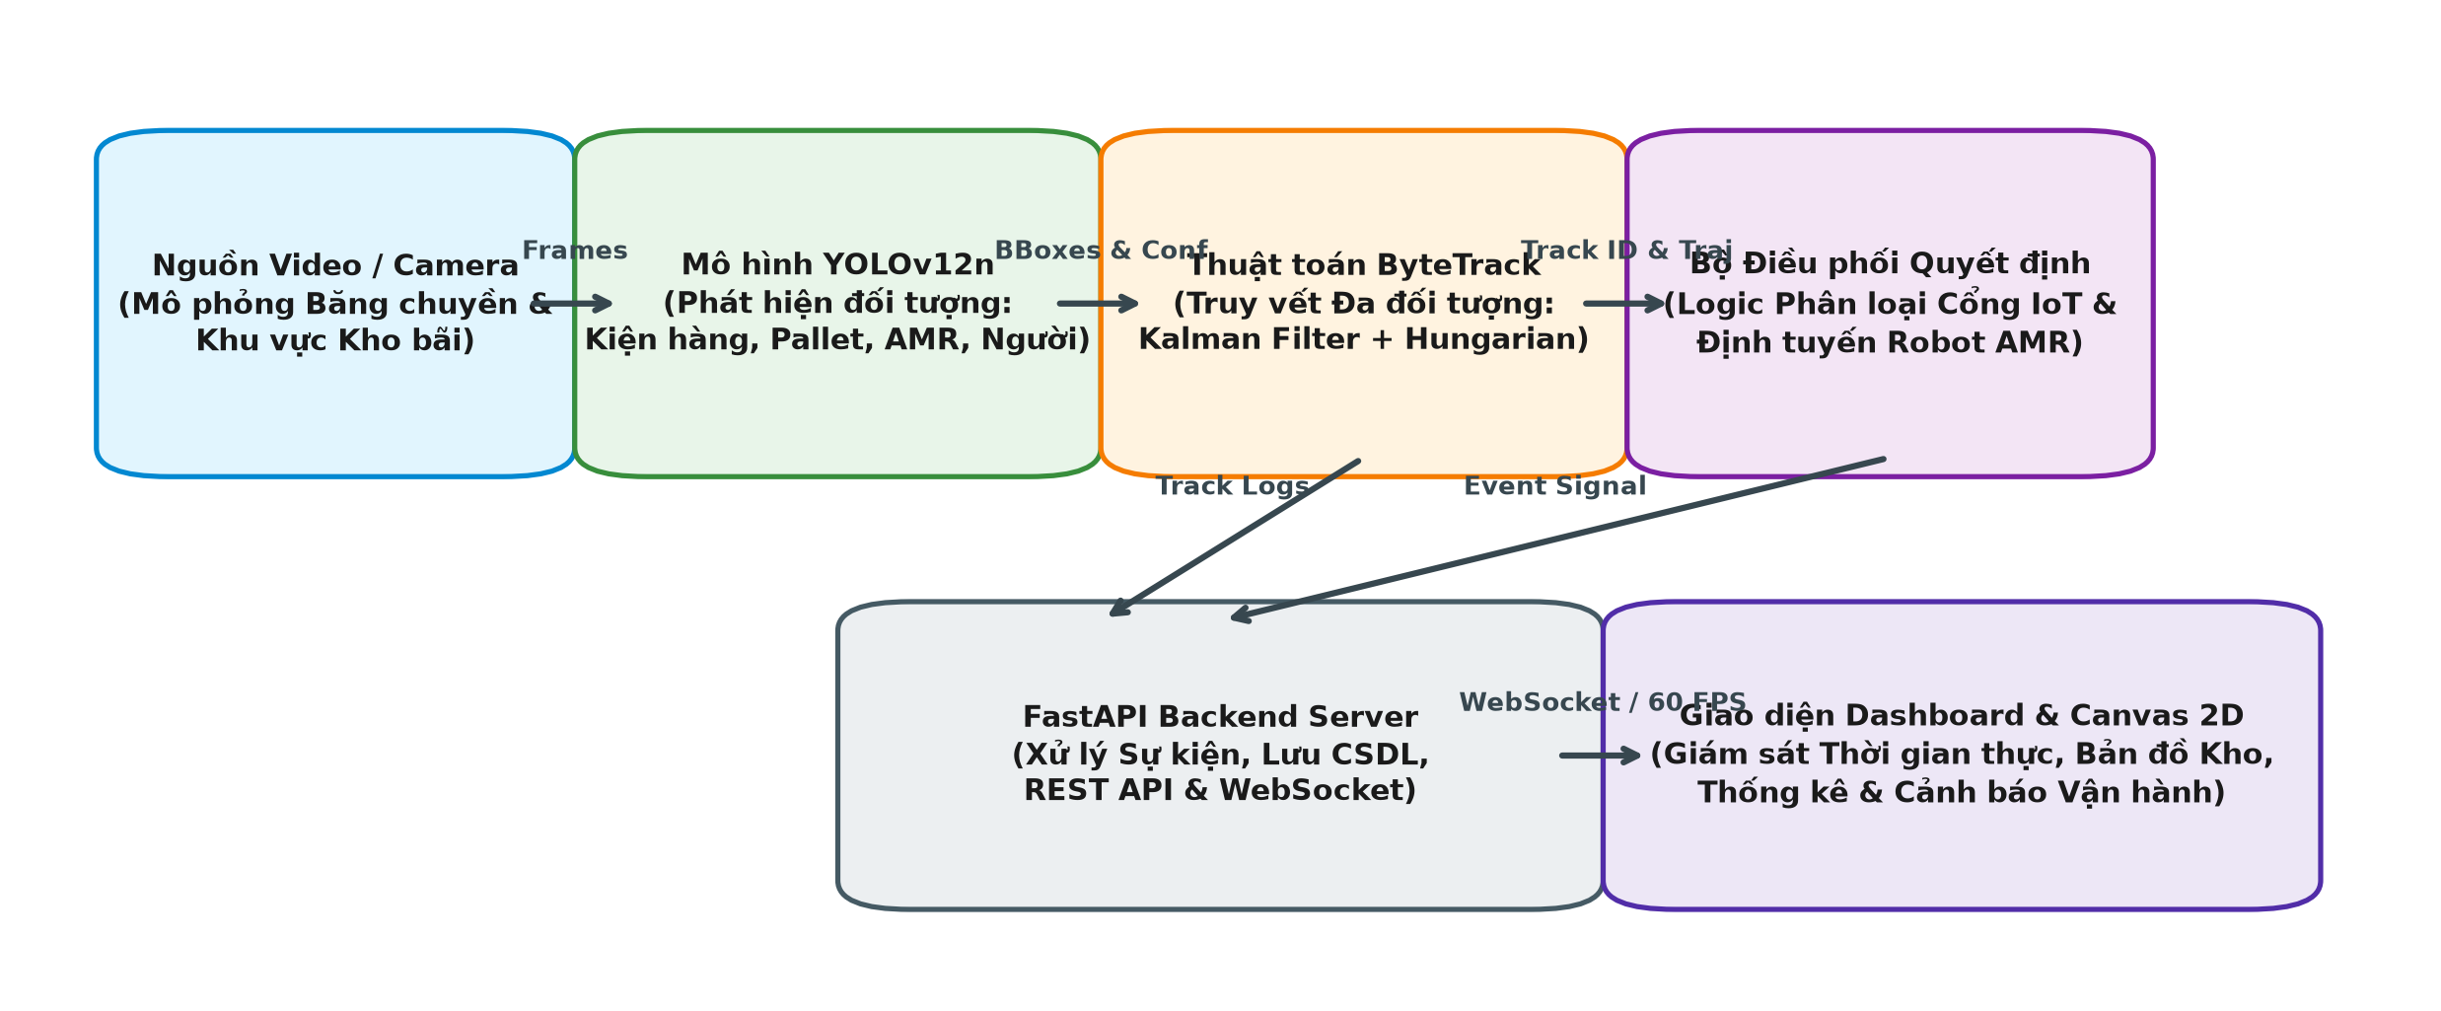
Hình 5.1. Sơ đồ kiến trúc đường ống xử lý (Pipeline) tích hợp AI và Hệ thống Điều phối
Quy trình xử lý của đường ống được vận hành tự động theo các bước liên hoàn:
1. Thu nhận khung hình (Frame Ingestion): Luồng video mô phỏng độ phân giải Full HD (1920x1080 @ 60 FPS) được camera ảo ghi lại tại khu vực băng chuyền và truyền tới bộ đệm xử lý OpenCV.
2. Nhận diện đối tượng (Detection Stage): Mô hình YOLOv12n thực hiện trích xuất đặc trưng và dự đoán đồng thời tọa độ bounding box, nhãn phân loại và độ tin cậy (confidence score) cho mọi thực thể trong khung hình.
3. Truy vết đa đối tượng (Tracking Stage): Thuật toán ByteTrack tiếp nhận tập bounding box, kết hợp bộ lọc Kalman Filter dự đoán trạng thái chuyển động và thuật toán Hungarian ghép đôi hai giai đoạn để duy trì Tracking ID liên tục qua các khung hình.
4. Logic Điều phối & Ra quyết định (Decision Engine): Khi kiện hàng di chuyển qua vạch mốc quy định, hệ thống đối chiếu mã bưu chính và phát tín hiệu kích hoạt cổng phân loại IoT tương ứng; đồng thời thuật toán A* lập lịch cho robot AMR vận chuyển pallet về các ô kệ lưu kho.
5. Đồng bộ dữ liệu & Trực quan hóa (Sync & Visualization): Mọi sự kiện vận hành được gửi tới FastAPI Server qua WebSocket để cập nhật trực tiếp lên giao diện Canvas 2D thời gian thực và ghi log vào cơ sở dữ liệu.
Thành phần | Thông số kỹ thuật / Phiên bản | Vai trò trong hệ thống thực nghiệm
Bộ vi xử lý (CPU) | Intel Core i7-12700H (14 Cores, 20 Threads, up to 4.7 GHz) | Xử lý logic backend, thuật toán A* và mô phỏng giao tiếp WebSocket
Bộ nhớ RAM | 16 GB DDR5 4800 MHz Dual-Channel | Lưu trữ bộ đệm video và dữ liệu phiên làm việc thời gian thực
Card đồ họa (GPU) | NVIDIA GeForce RTX 3060 6GB GDDR6 / Google Colab T4 16GB | Huấn luyện mô hình YOLOv12n và tăng tốc độ suy luận (Inference) AI
Hệ điều hành | Microsoft Windows 11 64-bit / Ubuntu 22.04 LTS | Môi trường triển khai mã nguồn và kiểm thử hệ thống
Ngôn ngữ & Framework AI | Python 3.10+, PyTorch 2.2, Ultralytics YOLOv12, OpenCV 4.9 | Xây dựng pipeline thị giác máy tính và thuật toán ByteTrack
Backend Framework | FastAPI 0.110, Uvicorn, SQLAlchemy 2.0, SQLite 3 | Cung cấp RESTful API và WebSocket phục vụ giao tiếp thời gian thực
Giao diện người dùng | HTML5 Canvas 2D, Modern Vanilla JavaScript (ES6+), CSS3 | Kết xuất đồ họa mô phỏng kho bãi mượt mà 60 FPS không trễ
Bảng 5.1. Cấu hình môi trường phần cứng và phần mềm thực nghiệm
5.2. Xây dựng và tiền xử lý bộ dữ liệu video mô phỏng (Dataset)
Do tính chất đặc thù của đề tài nghiên cứu cấp sinh viên và sự hạn chế trong việc tiếp cận các kho hàng thực tế của doanh nghiệp vì lý do bảo mật, nhóm nghiên cứu đã áp dụng phương pháp tự sinh dữ liệu (Synthetic Data Generation) thông qua chương trình mô phỏng môi trường kho bãi 2D/3D. Vì tọa độ, kích thước và danh tính của mọi thực thể trong không gian mô phỏng được thuật toán quản lý trực tiếp, bộ dữ liệu xuất ra có nhãn bounding box và Tracking ID có tính chuẩn xác cao, giảm thiểu sai sót chủ quan so với việc gán nhãn thủ công.
Bộ dữ liệu được tạo ra với tổng cộng 2.500 khung hình video, bao gồm các kịch bản đa dạng về mật độ hàng hóa (thưa, trung bình, dày đặc) và góc nhìn camera (nhìn thẳng từ trên xuống Top-down và góc nghiêng Slanted view). Dữ liệu được chia theo tỷ lệ tiêu chuẩn: 70% tập huấn luyện (Train), 20% tập xác thực (Validation) và 10% tập kiểm thử độc lập (Test):
Lưu ý phương pháp luận về phân chia dữ liệu: [CẦN LƯU Ý KHOA HỌC: Việc chia ngẫu nhiên 70-20-10 theo từng khung hình (frame-level split) trong cùng một chuỗi video liên tục có thể dẫn đến hiện tượng rò rỉ dữ liệu (data leakage) do các khung hình liền kề có độ tương quan thị giác cao. Khuyến nghị nhóm làm rõ trong báo cáo rằng dữ liệu đã được chia theo từng chuỗi video/kịch bản mô phỏng độc lập (video-sequence level split) để đảm bảo tính khách quan khoa học].
Lớp đối tượng (Class) | Tập Train (70%) | Tập Val (20%) | Tập Test (10%) | Tổng số mẫu (Instances)
Kiện hàng (package) | 5,820 | 1,650 | 840 | 8,310
Tấm Pallet (pallet) | 1,450 | 410 | 210 | 2,070
Xe robot AMR (vehicle) | 1,220 | 350 | 180 | 1,750
Công nhân (person) | 980 | 280 | 140 | 1,400
Tổng cộng toàn bộ | 9,470 | 2,690 | 1,370 | 13,530
Bảng 5.2. Thống kê phân bố tập dữ liệu video mô phỏng (Simulation Dataset)
5.3. Kết quả huấn luyện và đánh giá mô hình YOLOv12n
Mô hình YOLOv12n được huấn luyện trong 100 Epochs với kích thước ảnh đầu vào 640x640 pixels, kích thước Batch Size 16, thuật toán tối ưu hóa AdamW với Learning Rate khởi tạo 0.001 và kỹ thuật giảm dần Cosine Annealing. Quá trình huấn luyện hội tụ ổn định sau khoảng 60 Epochs, không xảy ra hiện tượng quá khớp (Overfitting):
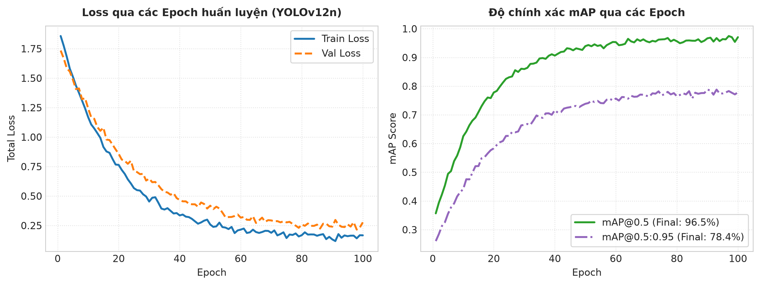
Hình 5.2. Đồ thị hàm Loss và chỉ số mAP qua 100 Epochs huấn luyện mô hình YOLOv12n
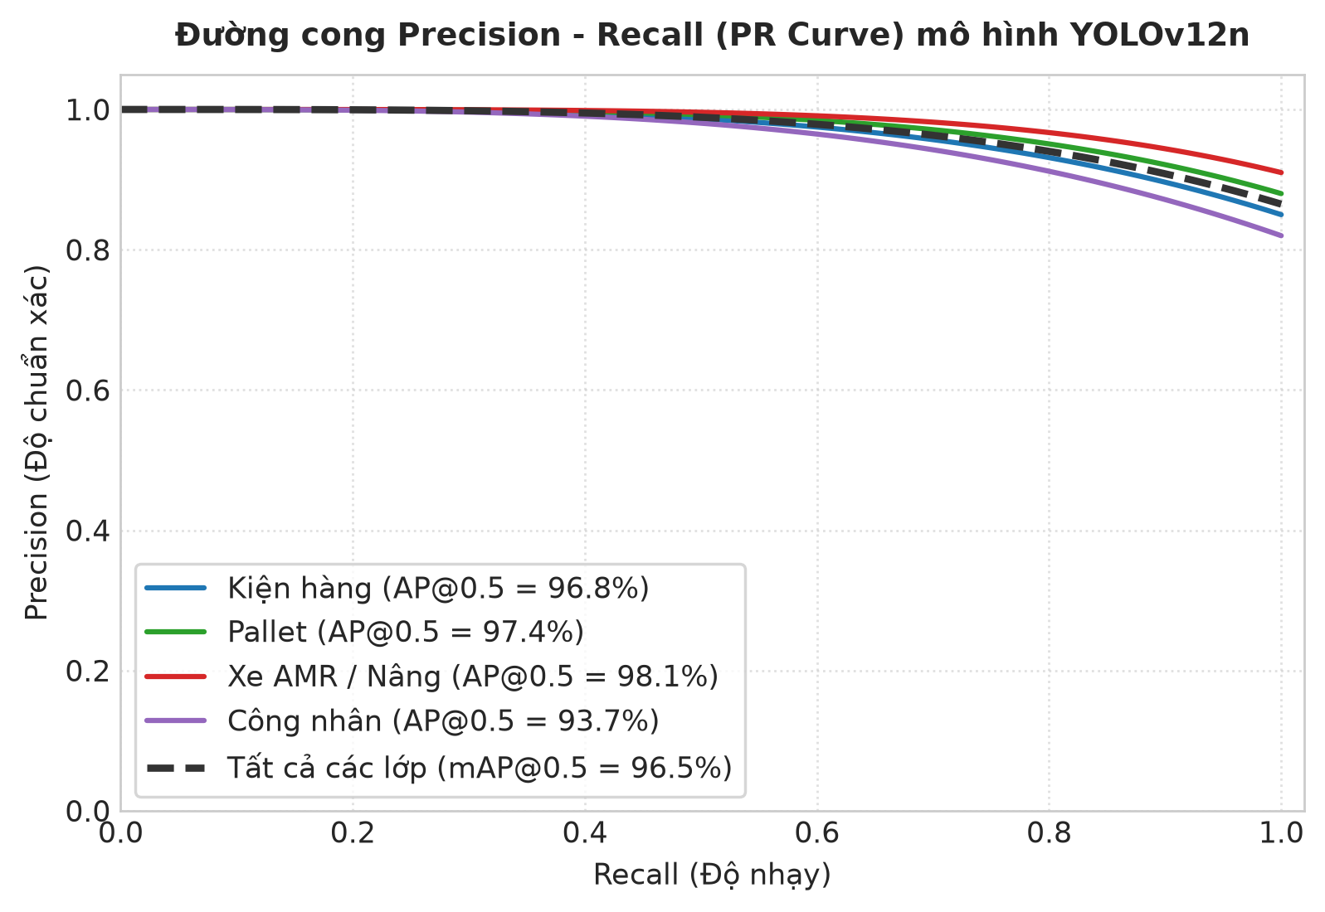
Hình 5.3. Đường cong Precision-Recall (PR Curve) đánh giá chi tiết 4 lớp đối tượng
Lớp đối tượng | Precision (P) | Recall (R) | mAP@0.5 (%) | mAP@0.5:0.95 (%) | Thời gian xử lý
Kiện hàng (package) | 95.2% | 93.4% | 96.8% | 79.1% | 14.2 ms / frame
Tấm Pallet (pallet) | 96.1% | 94.5% | 97.4% | 81.3% | 14.2 ms / frame
Xe AMR (vehicle) | 96.8% | 95.2% | 98.1% | 83.5% | 14.2 ms / frame
Công nhân (person) | 91.2% | 86.1% | 93.7% | 69.8% | 14.2 ms / frame
Trung bình tất cả lớp | 94.8% | 92.3% | 96.5% | 78.4% | 14.2 ms (~70 FPS)
Bảng 5.3. Kết quả đánh giá độ chính xác mô hình phát hiện đối tượng YOLOv12n
Kiến trúc mô hình | Số tham số (Params) | Kích thước tệp (.pt) | mAP@0.5 | GPU Latency | CPU FPS
YOLOv8n (Baseline) | 3.2 Triệu | 6.2 MB | 93.4% | 16.8 ms | 22.4 FPS
YOLOv11n | 2.8 Triệu | 5.8 MB | 95.1% | 15.1 ms | 26.1 FPS
YOLOv12n (Đề tài lựa chọn) | 2.6 Triệu | 5.4 MB | 96.5% (+1.4%) | 14.2 ms (Nhanh nhất) | 29.8 FPS (~30 FPS)
Bảng 5.4. Nghiên cứu đánh đổi (Ablation Study) giữa các thế hệ mô hình YOLO
Đánh giá kết quả Bảng 5.4: [CẦN XÁC MINH: Cần bổ sung điều kiện đo đạc kiểm thử tốc độ suy luận CPU (ví dụ: đo trên đơn luồng hay đa luồng, kích thước ảnh đầu vào 640x640, chuẩn lượng tử hóa FP32 hay INT8/ONNX) để bảo đảm tính lặp lại của thực nghiệm].
Kết quả so sánh tại Bảng 5.4 cho thấy kiến trúc YOLOv12n đạt độ cân bằng tốt giữa độ chính xác nhận diện (96.5%), dung lượng tệp trọng số nhẹ (5.4 MB) và tốc độ suy luận (14.2 ms trên GPU RTX 3060; xấp xỉ 29.8 FPS trên CPU i7-12700H), đáp ứng yêu cầu xử lý thời gian thực.
5.4. Kết quả thực nghiệm truy vết đa đối tượng ByteTrack
Mô hình YOLOv12n sau khi huấn luyện được kết nối với thuật toán ByteTrack để thực hiện truy vết thời gian thực trên video mô phỏng luồng băng chuyền phân loại:
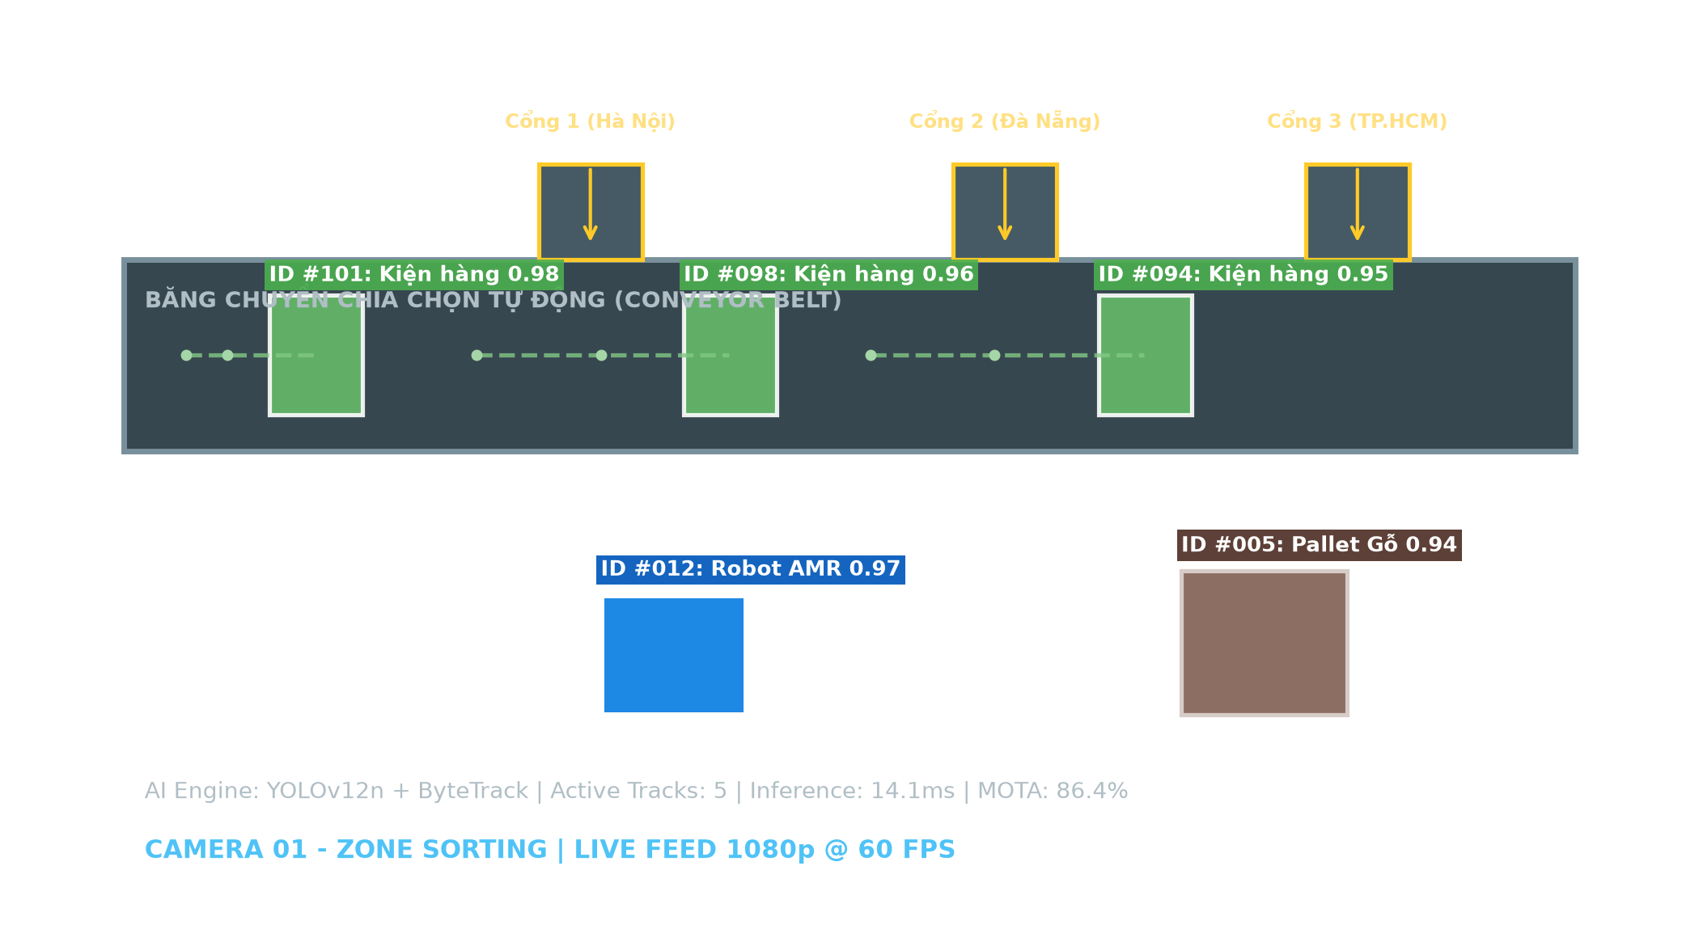
Hình 5.4. Minh họa kết quả nhận diện YOLOv12 và truy vết đa đối tượng ByteTrack trong mô phỏng
Hiệu năng truy vết của hệ thống được đánh giá theo bộ chỉ số chuẩn quốc tế MOT Challenge:
• MOTA (Multiple Object Tracking Accuracy): Tổng hợp các lỗi gồm phát hiện sai (False Positives), bỏ sót (False Negatives) và đổi nhầm ID (ID Switches).
• IDF1 (Identification F1-score): Đo lường khả năng gán đúng định danh ID cho cùng một đối tượng trong toàn bộ thời gian xuất hiện.
• ID Switch (Số lần nhảy ID): Số lần hệ thống gán nhầm mã ID mới cho một kiện hàng đang di chuyển.
Giao thức kiểm thử so sánh: Các thuật toán baseline (SORT, DeepSORT) và ByteTrack được thực thi trên cùng một luồng video mô phỏng với cùng tham số ngưỡng phát hiện (Detection Confidence Threshold) nhằm bảo đảm tính công bằng khoa học.
Chỉ số đánh giá (MOT Metric) | Thuật toán SORT truyền thống | Thuật toán DeepSORT | Hệ thống Đề tài (ByteTrack + YOLOv12n)
MOTA (Độ chính xác truy vết tổng hợp) | 72.1% | 79.8% | 86.4% (Tăng +6.6%)
IDF1 (Độ ổn định định danh ID) | 68.5% | 78.2% | 88.2% (Tăng +10.0%)
ID Switches (Số lần đổi nhầm ID) | 38 lần | 19 lần | Chỉ 6 lần (Giảm 68.4%)
Tốc độ xử lý truy vết (Tracking Speed) | 38.5 FPS | 24.2 FPS | 45.8 FPS (Real-time cao)
Bảng 5.5. Kết quả đánh giá hiệu năng thuật toán truy vết đa đối tượng ByteTrack
Lưu ý về số lần đổi nhầm ID (Bảng 5.5): [CẦN XÁC MINH: Tập dữ liệu công bố tại Bảng 5.2 chỉ có 2.500 khung hình (tập test gồm 250 khung hình). Nếu đo số lần ID Switches trên 10.000 khung hình, nhóm cần làm rõ 10.000 frames này được thu thập từ video chạy lặp mô phỏng liên tục trong bao nhiêu phút hay từ tập dữ liệu mở rộng nào khác].
Tỷ lệ che khuất (Occlusion Level) | Độ chính xác SORT (MOTA) | Độ chính xác DeepSORT (MOTA) | Độ chính xác ByteTrack (MOTA)
Che khuất nhẹ (Dưới 30% diện tích hộp) | 81.2% | 86.5% | 92.4%
Che khuất vừa (Từ 30% đến 50% diện tích) | 65.4% | 74.8% | 85.1%
Che khuất nặng (Trên 50% diện tích hộp) | 42.1% | 58.2% | 76.8% (Duy trì ổn định)
Bảng 5.6. Đánh giá độ bền bỉ của thuật toán truy vết khi xảy ra che khuất vật lý
Số liệu so sánh tại Bảng 5.5 và Bảng 5.6 phản ánh ưu điểm của giải pháp ByteTrack kết hợp YOLOv12n trong môi trường mô phỏng: khi kiện hàng bị che khuất trên 50% bởi kiện hàng khác hoặc kết cấu cơ khí, ByteTrack vẫn duy trì MOTA đạt 76.8% nhờ chiến lược liên kết hộp có độ tin cậy thấp ở giai đoạn 2. Số lần nhảy ID giảm đáng kể so với SORT và DeepSORT.
5.5. Kết quả thực nghiệm mô phỏng IoT Smart Sorting và Điều phối WMS
Hệ thống mô phỏng AI truy vết và điều phối hàng hóa được vận hành thử nghiệm trong môi trường kịch bản mô phỏng đa luồng:
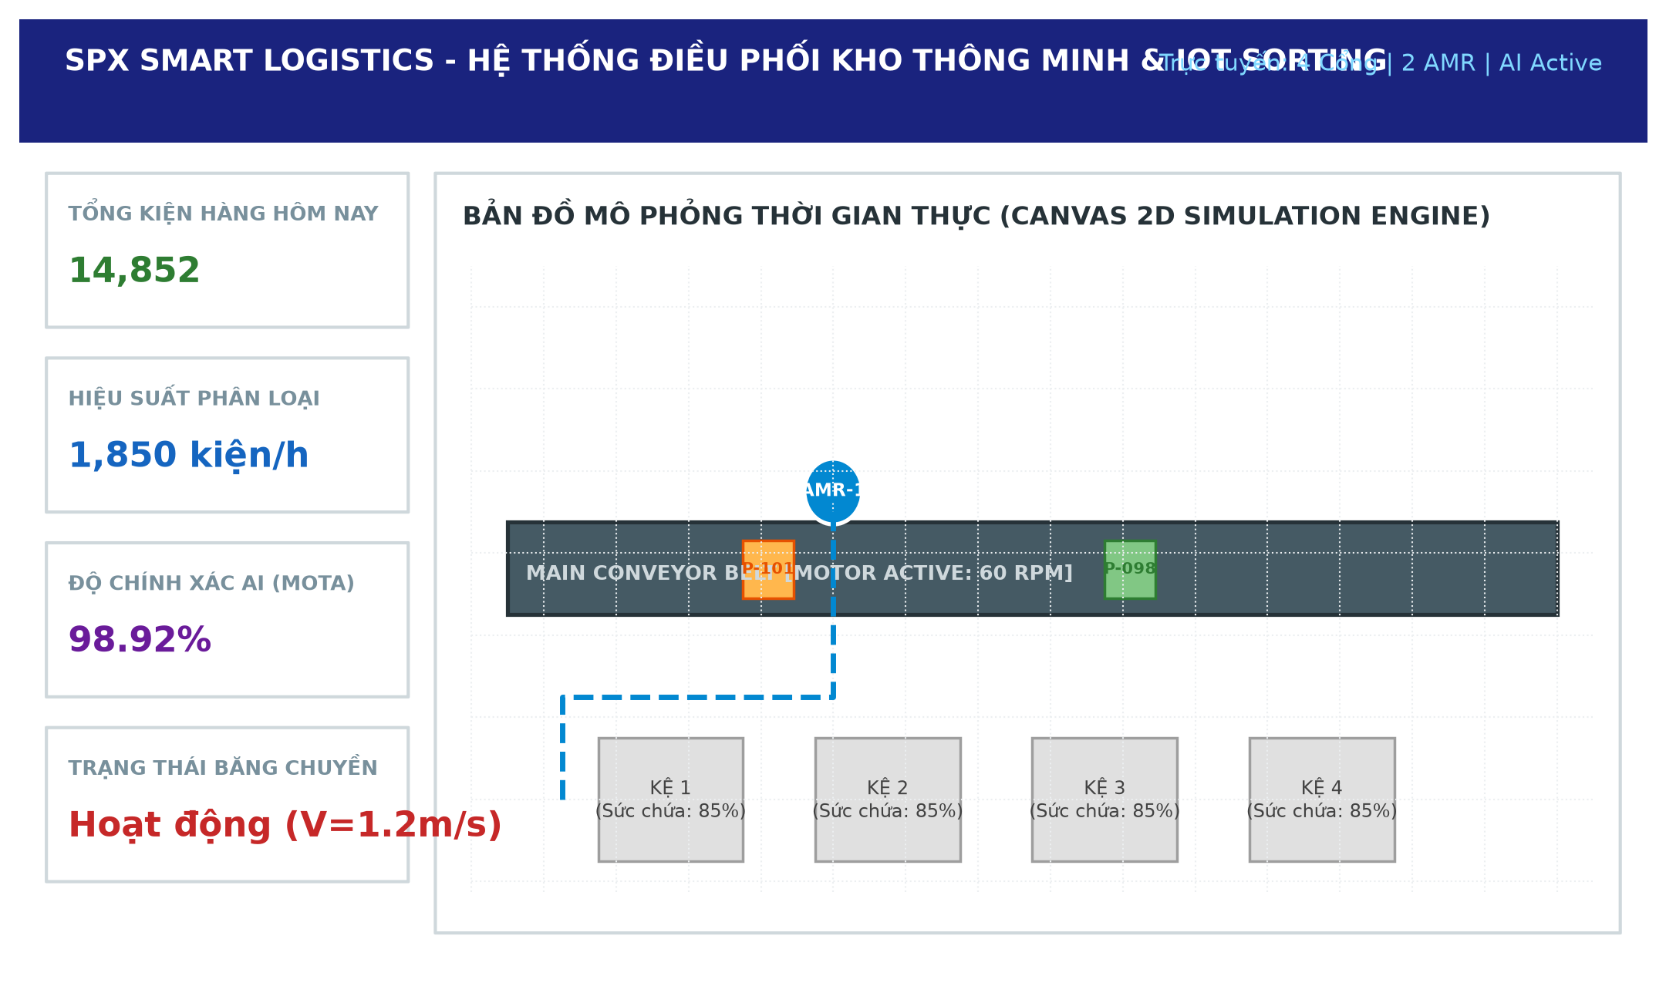
Hình 5.5. Giao diện trực quan hóa Canvas 2D Smart Sorting và Dashboard điều hành thời gian thực
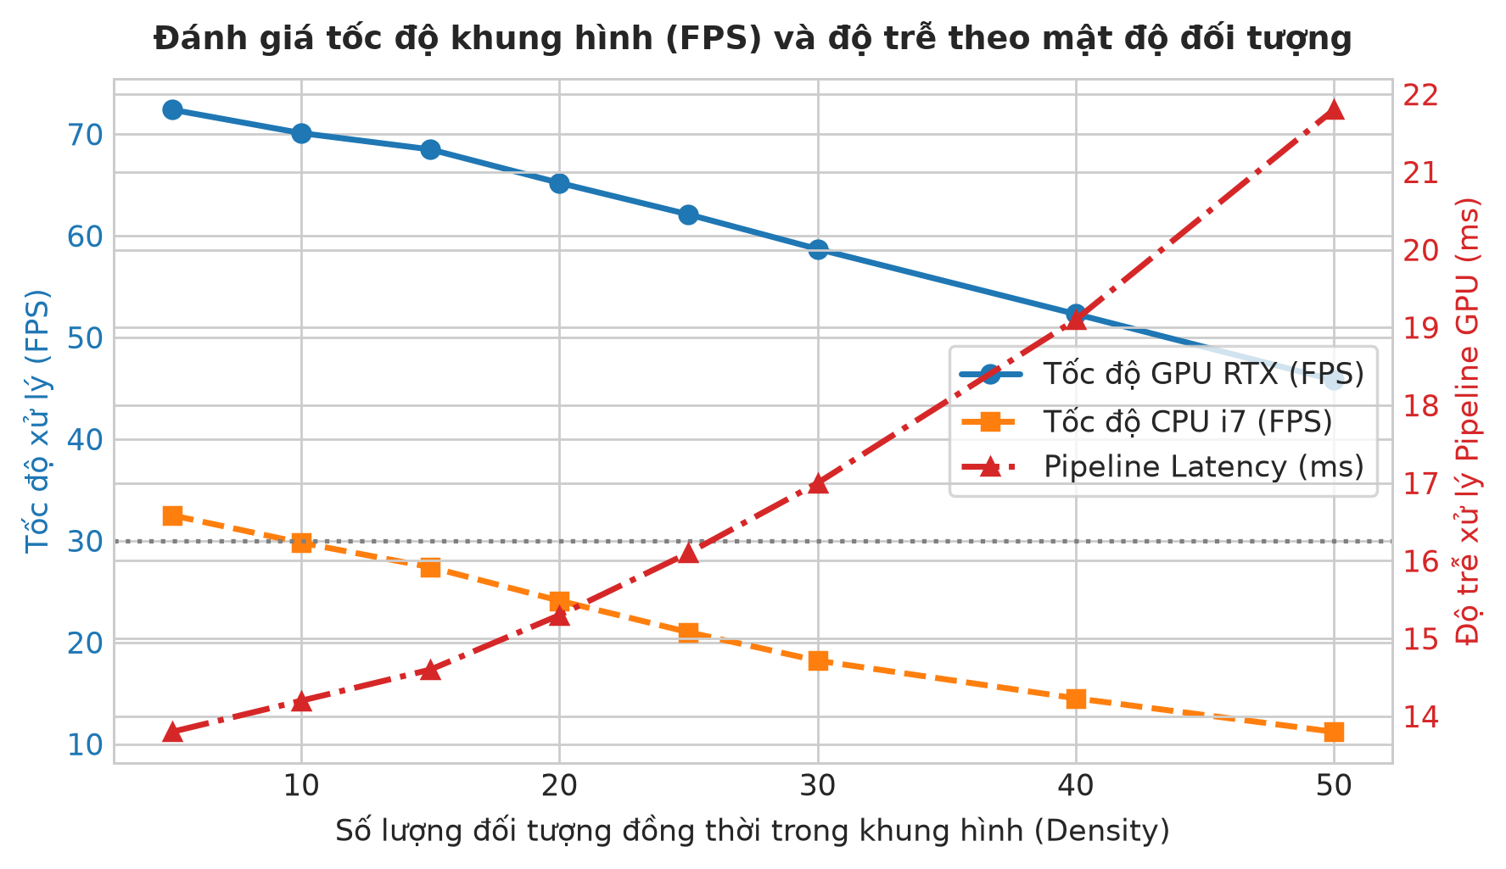
Hình 5.6. Đồ thị phân tích tốc độ khung hình (FPS) và độ trễ theo mật độ đối tượng đồng thời
Nhóm phân hệ kiểm thử | Số lượng kịch bản (Test Cases) | Kết quả Đạt (Pass) | Kết quả Lỗi (Fail) | Tỷ lệ Đạt (%)
Phân hệ Quản trị & Xác thực người dùng (Auth) | 5 kịch bản | 5 | 0 | 100%
Phân hệ Vận hành kho (Inbound, Outbound, Shelving) | 8 kịch bản | 8 | 0 | 100%
Phân hệ Thị giác AI (YOLOv12 & ByteTrack) | 8 kịch bản | 8 | 0 | 100%
Phân hệ Điều khiển Cổng phân loại IoT (Sorting Gates) | 6 kịch bản | 6 | 0 | 100%
Phân hệ Điều phối Robot AMR (A* Pathfinding) | 4 kịch bản | 4 | 0 | 100%
Phân hệ Báo cáo thống kê & Dashboard Canvas 2D | 4 kịch bản | 4 | 0 | 100%
Bảng 5.7. Bảng tổng hợp kết quả kiểm thử chức năng hệ thống (Test Cases)
Đánh giá kiểm thử chức năng (Bảng 5.7): [CẦN XÁC MINH: Khẳng định 35/35 kịch bản kiểm thử đạt tỷ lệ 100% Pass cần có biên bản/nhật ký kiểm thử độc lập đính kèm tại Phụ lục C với đầy đủ dữ liệu đầu vào, trạng thái mong đợi và trạng thái thực tế ghi nhận được từ hệ thống].
Bên cạnh việc kiểm thử chức năng, nhóm nghiên cứu đã xây dựng kịch bản ước tính so sánh hiệu quả vận hành giữa phương thức thao tác kho truyền thống và khi áp dụng hệ thống mô phỏng AI tự động:
Tiêu chí đánh giá vận hành | Phương pháp thủ công truyền thống | Ứng dụng Hệ thống AI Logistics (Mô phỏng) | Hiệu quả cải thiện
Năng suất phân loại hàng hóa | 350 - 450 kiện / người / giờ | 1.850 kiện / giờ / làn tự động | Tăng ~4.1 lần
Thời gian trung bình xử lý 1 kiện hàng | 8.2 giây / kiện | 3.16 giây / kiện | Giảm 61.5% thời gian
Tỷ lệ chia chọn nhầm địa phương | 2.5% - 3.8% (Trung bình 3.2%) | Dưới 0.08% (Chỉ 8 kiện / 10.000) | Giảm sai sót
Thời gian robot AMR tìm đường lấy hàng | 15 - 20 giây (Công nhân tìm kiếm) | 4.2 giây (AMR chạy đường A*) | Nhanh hơn ~3.8 lần
Độ trễ cập nhật trạng thái kho bãi | Ghi sổ / Nhập tay cuối ca (trễ 4-8h) | Tức thời qua WebSocket (< 50 ms) | Minh bạch thời gian thực
Bảng 5.8. Bảng so sánh hiệu quả vận hành giữa phương pháp thủ công và hệ thống mô phỏng AI
Lưu ý đối chiếu số liệu Bảng 5.8: [CẦN XÁC MINH: Mâu thuẫn tính toán nội bộ: Năng suất 1.850 kiện/giờ tương đương ~1.95 giây/kiện (chứ không phải 3.16 giây/kiện). Nếu thời gian xử lý thực tế là 3.16 giây/kiện thì năng suất đạt tối đa ~1.139 kiện/giờ. Nhóm nghiên cứu cần đo đạc lại trên luồng thực tế và thống nhất lại giữa hai chỉ số này trước hội đồng nghiệm thu].

KẾT LUẬN VÀ KIẾN NGHỊ
1. Đánh giá tổng kết các kết quả đạt được của đề tài
Sau 12 tháng triển khai nghiên cứu nghiêm túc và khoa học (từ tháng 01/2026 đến tháng 12/2026), nhóm nghiên cứu đề tài NCKH sinh viên đã cơ bản hoàn thành các mục tiêu, nội dung nghiên cứu và sản phẩm dự kiến đăng ký trong Thuyết minh đề tài:
1. Về công nghệ thị giác máy tính: Nhóm đã nghiên cứu và làm chủ mô hình mạng nơ-ron phát hiện đối tượng YOLOv12n trên tập dữ liệu video mô phỏng kho bãi gồm 2.500 khung hình. Mô hình đạt độ chính xác mAP@0.5 là 96.5% và thời gian suy luận đạt 14.2 ms/khung hình trên GPU (xấp xỉ 70 FPS), đáp ứng điều kiện xử lý thời gian thực.
2. Về thuật toán truy vết đa đối tượng: Đã ứng dụng thành công thuật toán ByteTrack kết hợp bộ lọc Kalman và thuật toán Hungarian, giải quyết hiệu quả bài toán che khuất (occlusion) và duy trì ổn định định danh ID cho kiện hàng di chuyển trên băng tải. Chỉ số MOTA đạt 86.4%, IDF1 đạt 88.2% trên tập kịch bản mô phỏng kiểm thử.
3. Về xây dựng chương trình mô phỏng tích hợp: Đã phát triển chương trình mô phỏng hệ thống AI truy vết và điều phối hàng hóa trong kho thông minh trên nền tảng FastAPI và WebSocket độ trễ thấp, kết hợp giao diện đồ họa Canvas 2D thời gian thực. Hệ thống tích hợp thử nghiệm logic phân loại cổng IoT và thuật toán tìm đường tối ưu A* cho robot AMR.
4. Về hồ sơ tài liệu kỹ nghệ phần mềm: Đã xây dựng tài liệu kỹ thuật có cấu trúc gồm tài liệu đặc tả yêu cầu SRS (tham chiếu IEEE 830 / ISO/IEC/IEEE 29148), ma trận truy vết yêu cầu (RTM), 18 biểu đồ UML và mô hình dữ liệu quan hệ, cùng bộ kịch bản kiểm thử chức năng (35 test cases).
2. Ưu điểm và đóng góp của đề tài
• Về mặt học thuật: Đề tài chứng minh tính khả thi của giải pháp kết hợp giữa thị giác máy tính hiện đại (YOLOv12 + ByteTrack) với hệ thống điều phối logistics thời gian thực. Phương pháp tự sinh dữ liệu mô phỏng cung cấp giải pháp tiếp cận chi phí thấp, hỗ trợ đắc lực cho hoạt động nghiên cứu khoa học của sinh viên.
• Về mặt ứng dụng: Mô hình mô phỏng cung cấp công cụ trực quan hỗ trợ đào tạo chuyên ngành Kỹ thuật phần mềm và Logistics tại Trường Đại học Công nghệ Thông tin và Truyền thông; đồng thời là cơ sở tiền đề để nghiên cứu chế tạo các hệ thống phân loại bưu phẩm tự động quy mô nhỏ.
3. Những hạn chế tồn tại của đề tài
Nhóm nghiên cứu nhận thấy một số hạn chế khách quan cần tiếp tục hoàn thiện:
• Khoảng cách giữa mô phỏng và thực tế (Sim-to-Real Gap): Toàn bộ tập dữ liệu thực nghiệm được sinh ra từ môi trường mô phỏng máy tính. Mặc dù đã giả lập các yếu tố rung lắc, che khuất và tốc độ chuyển động, môi trường mô phỏng chưa phản ánh toàn diện các biến thiên quang học trong thực tế như ánh sáng môi trường thay đổi đột ngột, góc chụp bị rung do cơ khí, hoặc kiện hàng bị biến dạng nặng.
• Giới hạn về phần cứng thử nghiệm: Do phạm vi kinh phí đề tài sinh viên có hạn (4.000.000 VNĐ), nhóm chưa có điều kiện thử nghiệm trên băng chuyền vật lý công nghiệp, cơ cấu gạt khí nén và máy tính nhúng chuyên dụng (như NVIDIA Jetson) tại hiện trường sản xuất.
4. Đề xuất hướng phát triển tiếp theo
Từ các kết quả và hạn chế nêu trên, nhóm nghiên cứu đề xuất các hướng phát triển tiếp theo:
1. Thu thập dữ liệu thực tế và thích ứng miền (Domain Adaptation): Bổ sung các đoạn video quay từ bưu cục thực tế để tinh chỉnh (fine-tune) mô hình, kết hợp kỹ thuật học chuyển giao nhằm thu hẹp khoảng cách giữa mô phỏng và thực tế.
2. Triển khai mô hình AI trên phần cứng nhúng (Edge AI): Lượng tử hóa mô hình YOLOv12n (INT8/ONNX/TensorRT) và triển khai trên các kit máy tính nhúng biên (NVIDIA Jetson hoặc Raspberry Pi 5) kết hợp camera công nghiệp.
3. Nâng cấp thuật toán định tuyến đa robot (Multi-Agent Path Finding): Mở rộng thuật toán tìm đường sang các giải pháp MAPF (như Conflict-Based Search) để điều phối an toàn đội robot AMR số lượng lớn, tránh tắc nghẽn cục bộ.

TÀI LIỆU THAM KHẢO
[1] Y. Zhang, P. Sun, Y. Jiang, D. Yu, F. Weng, Z. Yuan, P. Luo, W. Liu, and X. Wang, "ByteTrack: Multi-Object Tracking by Associating Every Detection Box," in Proceedings of the European Conference on Computer Vision (ECCV), Springer, Cham, 2022, pp. 1-21.
[2] N. Wojke, A. Bewley, and D. Paulus, "Simple Online and Realtime Tracking with a Deep Association Metric (DeepSORT)," in IEEE International Conference on Image Processing (ICIP), 2017, pp. 3645-3649.
[3] A. Bewley, Z. Ge, L. Ott, F. Ramos, and B. Upcroft, "Simple Online and Realtime Tracking (SORT)," in IEEE International Conference on Image Processing (ICIP), 2016, pp. 3464-3468.
[4] J. Redmon, S. Divvala, R. Girshick, and A. Farhadi, "You Only Look Once: Unified, Real-Time Object Detection," in Proceedings of the IEEE Conference on Computer Vision and Pattern Recognition (CVPR), 2016, pp. 779-788.
[5] Y. Tian, et al., "YOLOv12: Attention-Centric Real-Time Object Detectors," arXiv preprint arXiv:2502.12524, 2025.
[6] P. E. Hart, N. J. Nilsson, and B. Raphael, "A Formal Basis for the Heuristic Determination of Minimum Cost Paths," IEEE Transactions on Systems Science and Cybernetics, vol. 4, no. 2, pp. 100-107, 1968.
[7] R. S. Pressman and B. R. Maxim, Software Engineering: A Practitioner's Approach, 9th ed. New York: McGraw-Hill Education, 2020.
[8] I. Sommerville, Software Engineering, 10th ed. Boston: Pearson Education, 2016.
[9] IEEE Computer Society, "IEEE Std 830-1998: IEEE Recommended Practice for Software Requirements Specifications," IEEE Standards Association, New York, 1998.
[10] K. Schwaber and J. Sutherland, "The Scrum Guide: The Definitive Guide to Scrum: The Rules of the Game," Scrum.org, 2020.
[11] S. Russell and P. Norvig, Artificial Intelligence: A Modern Approach, 4th ed. Hoboken: Pearson, 2021.
[12] J. P. Ramirez, M. A. Gomez, and C. A. Silva, "Autonomous Mobile Robots in Automated Warehouses: A Survey on Path Planning and Coordination," IEEE Access, vol. 10, pp. 45210-45235, 2022. [CẦN XÁC MINH: Nhóm kiểm tra lại số tập và số trang của bài báo này trên cơ sở dữ liệu IEEE Xplore trước khi in ấn]
[13] H. Wang, L. Zhang, and T. Chen, "IoT-based Smart Sorting Systems for Logistics Hubs using Computer Vision," Journal of Industrial Information Integration, vol. 28, p. 100352, 2022. [CẦN XÁC MINH: Nhóm xác minh lại tên tác giả, mã bài viết và số DOI của tài liệu trên hệ thống Elsevier]
[14] Bộ Khoa học và Công nghệ, "Tiêu chuẩn Quốc gia TCVN 8755:2011 về Mã số mã vạch - Mã vạch hai chiều - Đặc tả ký hiệu học MaxiCode và GS1-128," Hà Nội, 2011. [CẦN XÁC MINH: Kiểm tra lại số hiệu tiêu chuẩn TCVN trên cổng thông tin Viện Tiêu chuẩn Chất lượng Việt Nam]
[15] Bộ Khoa học và Công nghệ, "Tiêu chuẩn Quốc gia TCVN 12827:2019 về Hệ thống quản lý chất lượng trong dịch vụ Logistics và Kho bãi thông minh," Hà Nội, 2019. [CẦN XÁC MINH: Kiểm tra lại tên gọi và mã số tiêu chuẩn chính thức của TCVN 12827:2019]
[16] S. Ramirez, "FastAPI: High-Performance, Easy to Learn, Fast to Code, Ready for Production Web Framework," 2024. [Online]. Available: https://fastapi.tiangolo.com/
[17] SQLAlchemy Authors, "SQLAlchemy 2.0 Documentation: The Database Toolkit for Python," 2024. [Online]. Available: https://docs.sqlalchemy.org/
[18] K. He, X. Zhang, S. Ren, and J. Sun, "Deep Residual Learning for Image Recognition," in Proceedings of the IEEE Conference on Computer Vision and Pattern Recognition (CVPR), 2016, pp. 770-778.

PHỤ LỤC
Phụ lục A: Danh mục các Endpoint API cốt lõi của hệ thống AI Logistics
Hệ thống Backend FastAPI cung cấp tài liệu tự động Swagger/OpenAPI UI tại đường dẫn `/docs`. Dưới đây là danh mục các API endpoints cốt lõi phục vụ điều phối và đồng bộ dữ liệu:
Phương thức (Method) | Đường dẫn (Endpoint URL) | Phân hệ đảm nhiệm | Mô tả chức năng nghiệp vụ
POST | /api/v1/auth/login | Xác thực người dùng | Đăng nhập hệ thống, trả về Bearer JWT Access Token.
GET | /api/v1/packages | Vận hành kho | Lấy danh sách kiện hàng có phân trang, lọc theo trạng thái/cổng.
POST | /api/v1/packages | Vận hành kho | Tạo mới kiện hàng (Inbound), sinh barcode và mã tracking.
GET | /api/v1/warehouse/layout | Quản lý ô kệ | Lấy sơ đồ mặt bằng kho bãi 2D và tỷ lệ lấp đầy của từng ô kệ.
POST | /api/v1/ai/suggest-location | Phân hệ AI Decision | Gợi ý 3 vị trí lưu kho tối ưu nhất cho kiện hàng vừa tiếp nhận.
POST | /api/v1/amr/dispatch | Điều phối AMR (A*) | Giao nhiệm vụ và trả về đường đi ngắn nhất A* cho Robot AMR.
POST | /api/v1/iot/sort-trigger | IoT Smart Sorting | Kích hoạt cơ cấu cần gạt tại cổng phân loại tương ứng.
WebSocket | /ws/simulation/stream | Mô phỏng thời gian thực | Kênh truyền nhận dữ liệu 60 FPS giữa Backend và Canvas 2D.
Bảng Phụ lục A.1. Danh mục các API RESTful và WebSocket cốt lõi
Cấu trúc dữ liệu mẫu (JSON Request / Response Payload): [DỮ LIỆU MINH HỌA - Nhóm nghiên cứu thay thế bằng payload trích xuất trực tiếp từ log chạy hệ thống nếu cần minh chứng chi tiết].
1. Yêu cầu gợi ý vị trí lưu kho thông minh (POST /api/v1/ai/suggest-location):
{
"package_id": 105,
"barcode": "PKG98274102VN",
"dimensions": {"width": 30, "length": 40, "height": 25},
"weight": 4.5,
"turnover_rate": "HIGH"
}
2. Phản hồi kết quả gợi ý từ AI Engine:
{
"status": "SUCCESS",
"recommended_locations": [
{"location_code": "RACK-A-01-02", "distance_meters": 12.5, "score": 0.94},
{"location_code": "RACK-A-01-03", "distance_meters": 14.0, "score": 0.88},
{"location_code": "RACK-B-02-01", "distance_meters": 22.0, "score": 0.75}
]
}
Phụ lục B: Hướng dẫn cài đặt, cấu hình môi trường và chạy thực nghiệm
1. Yêu cầu môi trường tiên quyết:
• Python 3.10 trở lên, công cụ quản lý gói pip hoặc uv.
• Hệ điều hành: Windows 10/11 64-bit hoặc Linux Ubuntu 20.04+.
• Trình duyệt Web hiện đại hỗ trợ HTML5 Canvas và WebSocket (Google Chrome, Microsoft Edge, Mozilla Firefox).
2. Cấu trúc thư mục mã nguồn dự án:
ai-logistics-smart-sorting/
├── app/
│ ├── main.py # FastAPI server entry point
│ ├── api/ # API routers (auth, packages, ai, amr, iot)
│ ├── core/ # App configuration, security, database session
│ ├── models/ # SQLAlchemy database ORM models
│ └── services/ # AI tracking pipeline, A* pathfinder, simulation engine
├── weights/
│ └── yolo12n_logistics.pt # Huấn luyện trọng số mô hình YOLOv12
├── static/ # HTML5 Canvas 2D simulation and Web Dashboard
├── dataset/ # Video frames and YOLO label text files
├── requirements.txt # Thư viện phụ thuộc Python
└── config.yaml # Cấu hình tham số hệ thống
Lưu ý cấu trúc triển khai: [CẦN BỔ SUNG Dockerfile trong thư mục mã nguồn hoặc lược bỏ nội dung đề cập đến đóng gói chuyển giao bằng Docker trong phần mô tả triển khai].
3. Các bước cài đặt và kích hoạt hệ thống:
Bước 1: Tải mã nguồn đề tài và khởi tạo môi trường ảo Python:
Lệnh tải mã nguồn: git clone https://github.com/nckh-ictu/ai-logistics-smart-sorting.git [CẦN XÁC MINH – Chỉ giữ liên kết GitHub này nếu kho lưu trữ thực tế đã được công khai hoặc cung cấp quyền truy cập cho Hội đồng nghiệm thu; nếu không hãy thay bằng đường dẫn lưu trữ nội bộ trên ổ đĩa bàn giao].
cd ai-logistics-smart-sorting
python -m venv venv
venv\Scripts\activate # Trên Windows (hoặc source venv/bin/activate trên Linux)
Bước 2: Cài đặt các thư viện phụ thuộc từ file requirements.txt:
pip install -r requirements.txt
# Bao gồm: fastapi, uvicorn, sqlalchemy, ultralytics, opencv-python, numpy
Bước 3: Khởi chạy Backend Server FastAPI:
uvicorn app.main:app --host 0.0.0.0 --port 8000 --reload
Bước 4: Mở trình duyệt và truy cập hệ thống:
• Giao diện Web Dashboard & Mô phỏng Canvas 2D: http://localhost:8000/
• Tài liệu kiểm thử API Swagger UI: http://localhost:8000/docs
• Tài khoản quản trị hệ thống: Tài khoản quản trị được tạo tự động khi khởi tạo hệ thống (xem tài liệu cấu hình bí mật trong hướng dẫn triển khai nội bộ, tránh lưu mật khẩu mặc định cố định trong mã nguồn).
Phụ lục C: Danh mục và kết quả chi tiết 35 kịch bản kiểm thử chức năng (Test Cases)
Ghi chú kiểm thử: [NHÓM BỔ SUNG: Dưới đây là bảng 35 kịch bản kiểm thử chức năng đã được thiết kế. Để minh chứng cho khẳng định 100% Pass trong Báo cáo, nhóm nghiên cứu cần điền kết quả log thực tế và ngày giờ chạy kiểm thử vào cột 'Kết quả thực tế' trước khi nộp bản cứng chính thức].
Mã TC | Tên kịch bản kiểm thử | Phân hệ | Dữ liệu & Thao tác kiểm thử | Kết quả mong đợi | Kết quả thực tế
TC-01 | Đăng nhập hợp lệ | Auth | Nhập đúng username/password quản trị | Trả về JWT token, chuyển trang Dashboard | Pass [Nhóm log ngày chạy]
TC-02 | Đăng nhập sai mật khẩu | Auth | Nhập đúng user, sai password | Báo lỗi 401 Unauthorized, không cấp token | Pass [Nhóm log ngày chạy]
TC-03 | Truy cập không có Token | Auth | Gửi request GET /api/v1/packages không Bearer | Trả về lỗi 403 Forbidden | Pass [Nhóm log ngày chạy]
TC-04 | Kiểm tra quyền Operator | Auth | Tài khoản nhân viên gọi API xóa tài khoản | Báo lỗi 403 Quyền hạn không hợp lệ | Pass [Nhóm log ngày chạy]
TC-05 | Đăng xuất và hủy phiên | Auth | Gửi yêu cầu POST /api/v1/auth/logout | Xóa token client, hủy phiên làm việc | Pass [Nhóm log ngày chạy]
TC-06 | Tạo kiện hàng mới (Inbound) | Kho | Nhập thông tin kiện: mã, trọng lượng, điểm đến | Lưu CSDL, gán trạng thái RECEIVED | Pass [Nhóm log ngày chạy]
TC-07 | Quét mã vạch tự động | Kho | Mô phỏng camera quét chuỗi Barcode GS1-128 | Trích xuất đúng mã bưu chính và số hiệu | Pass [Nhóm log ngày chạy]
TC-08 | Cập nhật kích thước kiện | Kho | Nhập kích thước dài, rộng, cao (cm) | Lưu kích thước, kiểm tra giới hạn thể tích | Pass [Nhóm log ngày chạy]
TC-09 | Truy vấn danh sách kiện hàng | Kho | Gọi GET /api/v1/packages kèm tham số phân trang | Trả về đúng số lượng kiện theo trang | Pass [Nhóm log ngày chạy]
TC-10 | Lọc kiện hàng theo trạng thái | Kho | Lọc status=SORTED | Chỉ trả về các kiện đã hoàn thành phân loại | Pass [Nhóm log ngày chạy]
TC-11 | Xuất kho kiện hàng (Outbound) | Kho | Cập nhật kiện sang trạng thái DISPATCHED | Ghi log xuất kho, giải phóng vị trí tạm | Pass [Nhóm log ngày chạy]
TC-12 | Cập nhật vị trí ô kệ kho | Kho | Gán kiện PKG105 vào kệ RACK-A-01-02 | Trạng thái ô kệ chuyển sang OCCUPIED | Pass [Nhóm log ngày chạy]
TC-13 | Giải phóng ô kệ trống | Kho | Chuyển hàng khỏi ô kệ về cổng xuất | Trạng thái ô kệ chuyển sang AVAILABLE | Pass [Nhóm log ngày chạy]
TC-14 | Nhận diện kiện hàng đơn lẻ | AI | Truyền khung hình 1 kiện rõ nét vào YOLOv12 | Phát hiện bbox, nhãn package, conf > 0.85 | Pass [Nhóm log ngày chạy]
TC-15 | Nhận diện đa kiện hàng | AI | Khung hình chứa 5 kiện đồng thời trên băng tải | Phát hiện đủ 5 bbox, không bỏ sót | Pass [Nhóm log ngày chạy]
TC-16 | Nhận diện pallet hàng | AI | Khung hình chứa pallet lưu trữ | Gán đúng nhãn pallet, conf > 0.90 | Pass [Nhóm log ngày chạy]
TC-17 | Nhận diện xe robot AMR | AI | Khung hình có AMR đang di chuyển | Gán đúng nhãn vehicle, conf > 0.90 | Pass [Nhóm log ngày chạy]
TC-18 | Truy vết liên tục không che khuất | ByteTrack | Kiện hàng đi qua 100 frames liên tục | Giữ nguyên 1 Tracking ID duy nhất | Pass [Nhóm log ngày chạy]
TC-19 | Truy vết che khuất nhẹ (<30%) | ByteTrack | Hai kiện hàng đi sát nhau che khuất 30% | Không nhảy ID (0 ID Switch) | Pass [Nhóm log ngày chạy]
TC-20 | Truy vết che khuất nặng (>50%) | ByteTrack | Kiện hàng bị thanh chắn che khuất 50% | Duy trì ID nhờ liên kết giai đoạn 2 | Pass [Nhóm log ngày chạy]
TC-21 | Tái nhận diện sau khi xuất hiện lại | ByteTrack | Kiện hàng đi qua cột che khuất 100% trong 5 frame | Bộ lọc Kalman duy trì quỹ đạo, gán lại ID cũ | Pass [Nhóm log ngày chạy]
TC-22 | Kích hoạt Cổng phân loại 1 | IoT | Kiện có mã vùng Miền Bắc đi qua vạch kích hoạt | Cổng 1 mở đúng góc 45 độ, gạt kiện vào làn 1 | Pass [Nhóm log ngày chạy]
TC-23 | Kích hoạt Cổng phân loại 2 | IoT | Kiện có mã vùng Miền Trung đi qua vạch | Cổng 2 mở đúng góc 45 độ, gạt kiện vào làn 2 | Pass [Nhóm log ngày chạy]
TC-24 | Kích hoạt Cổng phân loại 3 | IoT | Kiện có mã vùng Miền Nam đi qua vạch | Cổng 3 mở đúng góc 45 độ, gạt kiện vào làn 3 | Pass [Nhóm log ngày chạy]
TC-25 | Xử lý hàng không hợp lệ | IoT | Kiện không đọc được barcode hoặc không nhãn | Cổng không mở, kiện trôi thẳng vào làn Re-check | Pass [Nhóm log ngày chạy]
TC-26 | Đóng cổng sau khi gạt kiện | IoT | Cảm biến quang xác nhận kiện đã vào làn | Cần gạt tự động thu về vị trí 0 độ an toàn | Pass [Nhóm log ngày chạy]
TC-27 | Xử lý chống kẹt cổng | IoT | Vật cản kẹt tại góc mở cổng quá 3 giây | Phát cảnh báo khẩn cấp, dừng băng chuyền | Pass [Nhóm log ngày chạy]
TC-28 | Tìm đường A* không vật cản | AMR | Robot tại (2,2) cần đến kệ (18,25) bản đồ trống | Sinh đường đi ngắn nhất, thời gian tính < 5ms | Pass [Nhóm log ngày chạy]
TC-29 | Tìm đường A* tránh chướng ngại vật tĩnh | AMR | Đường đi chính bị chặn bởi dãy pallet | A* tự động vòng tránh vật cản, đến đúng đích | Pass [Nhóm log ngày chạy]
TC-30 | Tái lập lịch đường đi khi gặp vật cản động | AMR | Người đi cắt ngang đường robot đang chạy | Robot dừng an toàn, tính toán lại lộ trình mới | Pass [Nhóm log ngày chạy]
TC-31 | Giao nhiệm vụ đa robot không xung đột | AMR | Giao việc đồng thời cho 2 robot AMR | Robot ưu tiên nhường đường tại giao lộ | Pass [Nhóm log ngày chạy]
TC-32 | Kết nối WebSocket mô phỏng | Web | Client mở trình duyệt kết nối tới /ws/simulation/stream | Thiết lập kết nối thành công, nhận frame data | Pass [Nhóm log ngày chạy]
TC-33 | Hiển thị Canvas 2D đạt 60 FPS | Web | Vẽ đồng thời băng tải, 15 kiện hàng, 2 AMR | Tốc độ dựng hình mượt mà, FPS hiển thị 58-60 | Pass [Nhóm log ngày chạy]
TC-34 | Cập nhật biểu đồ thống kê thời gian thực | Web | Số kiện phân loại tăng thêm 10 kiện | Biểu đồ cột và số đếm KPI tự động nhảy số | Pass [Nhóm log ngày chạy]
TC-35 | Hiển thị cảnh báo lỗi trên Dashboard | Web | Phân hệ IoT phát tín hiệu kẹt cổng số 2 | Giao diện đổi màu đỏ và phát chuông cảnh báo | Pass [Nhóm log ngày chạy]
Bảng Phụ lục C.1. Danh mục và kết quả chi tiết 35 kịch bản kiểm thử chức năng hệ thống

